ДЕПАРТАМЕНТ ОБРАЗОВАНИЯ И НАУКИ ГОРОДА МОСКВЫ

ГОСУДАРСТВЕННОЕ БЮДЖЕТНОЕ ПРОФЕССИОНАЛЬНОЕ

ОБРАЗОВАТЕЛЬНОЕ УЧРЕЖДЕНИЕ ГОРОДА МОСКВЫ

«КОЛЛЕДЖ СОВРЕМЕННЫХ ТЕХНОЛОГИЙ

имени Героя Советского Союза М.Ф.Панова»

Допустить к защите

Заместитель директора

___________А.В. Гаврилова

«__»_____________202_года

**ДИПЛОМНАЯ РАБОТА**

Специальность 09.02.07 Информационные системы и программирование по специальности

Тема: Проектирование, моделирование и разработка приложения по учету студентов учебных групп образовательной организации

Выполнил:

Студент 3 курса группы СИП-313/20

Горюнов Сергей Юрьевич

_______________________

(подпись)

|  |  |  |
| --- | --- | --- |
| Руководитель дипломной работы:  Преподаватель  Теплякова Елена Владимировна  _____________________________  (подпись) «__»  _____________________202_года |  | Заведующий кафедрой  Информационные технологии и безопасность  Жамалетдинов Рустам Ирфанович  _____________________________  (подпись) «__»  _____________________202_года |

Москва

202_

**СОДЕРЖАНИЕ**

**ПЕРЕЧЕНЬ СОКРАЩЕНИЙ И ОБОЗНАЧЕНИЙ** 4

**ВВЕДЕНИЕ** 5

**ГЛАВА 1. ТЕОРЕТИЧЕСКАЯ ЧАСТЬ** 9

1.1 Анализ предметной области 9

1.2 Нормативная база стандартов на проектирование информационной системы 13

1.3 Концепция ИС 15

1.4 Выбор среды реализации 16

1.4.1 Сравнение СУБД 16

1.4.2 Сравнение языков программирования 18

1.4.3 Сравнение сред разработки 19

1.5 Технология и методология проектирования 21

1.6 UML проектирование 23

1.6.1 Диаграмма классов 23

1.6.2 Диаграмма прецедентов 24

1.6.3 Диаграмма последовательности 26

1.6.4 Диаграмма форм 27

**ГЛАВА 2. РАЗРАБОТКА ИНФОРМАЦИОННОЙ СИСТЕМЫ** 29

2.1 Создание логотипа информационной системы 29

2.2 Создание интерфейса информационной системы 29

2.3 Разработка элементов информационной системы 34

2.3.1 Разработка таблиц 34

2.3.2 Разработка запросов 40

2.3.3 Разработка отчетов 41

2.3 Тестирование 41

**ГЛАВА 3. ОХРАНА ТРУДА ПРИ РЕАЛИЗАЦИИ РАБОТЫ** 46

**ЗАКЛЮЧЕНИЕ** 48

**СПИСОК ИСПОЛЬЗОВАННЫХ ИСТОЧНИКОВ** 49

Нормативно-правовые акты 49

Основная литература 49

Интернет-ресурсы 50

Приложения:

Приложение А «Техническое задание».

Приложение Б «Диаграмма классов».

Приложение В «Диаграмма прецедентов».

Приложение Г «Диаграмма последовательности».

Приложение Д «Диаграмма SADT AS-IS с декомпозицией».

Приложение Е «Диаграмма SADT TO-BE с декомпозицией».

Приложение Ж «Диаграмма форм»

Приложение З «План-график разработки»

Приложение И «График тестирования».

Приложение К «Чек листы тестирования»

Приложение Л «Схема данных»

Приложение М «План резервного копирования»

Приложение Н «Руководство пользователя»

Приложение О «Проверка на уникальность»

Приложение П «Листинг кода»

# **Перечень сокращений и обозначений**

Таблица 1 — Обозначение и сокращения

|  |  |
| --- | --- |
| **ИС** | Информационная система |
| **ПО** | Программное обеспечение |
| **NET Framework** | Common Language Runtime - Общеязыковая среда исполнения |
| **БД** | База данных |
| **СУБД** | Система управления базами данных |
| **ПК** | Персональный компьютер |
| **UML** | Графический язык Unified Modeling Language - «унифицированный язык моделирования». |
| **SQL** | Structured Query Language, или Язык Структурированных Запросов - это язык запросов, который используют для создания, обработки и хранения данных в реляционных БД |
| **IDEF0** | Integrated DEFinition |
| **XAML** | eXtensible Application Markup Language - расширяемый язык разметки для приложений – это язык разметки для декларативного программирования приложений |
| **WPF** | Windows Presentation Foundation - система для создания клиентских приложений Windows |
| **IDE** | Integrated Development Environment, или Единая Среда Разработки - комплекс программных средств, используемый программистами для разработки программного обеспечения |
| **Excel** | Приложение из пакета Microsoft Office, предназначенное для работы с таблицами |
| **ГПБОУ** | Государственное профессиональное бюджетное образовательное учреждение |
| **КСТ** | Колледж современных технологий |
| **ОС** | Операционная система |

# **ВВЕДЕНИЕ**

Москва – столица нашей родины, развивающаяся семимильными шагами. В связи с моим обучением в этом городе, данная дипломная работа базируется в своих задачах и целях на статистические данные о Москве.

Как можете рассмотреть на рисунке 1, население столицы увеличивается из года в год. Хотя тенденция подобного роста имеет периоды спада, но развитие в данном аспекте все так же неумолимо.

[1]

Рисунок 1 — Диаграмма населения Москвы

В связи с этим можно справедливо выдвинуть предположение, что и количество обучающихся имеет схожие коэффициенты роста. В качестве примера приведем статистические данные по разным уровням образования.

На рисунке 2 вы можете видеть число студентов, поступивших на образовательные программы среднего профессионального образования. На рисунке 3 можете посмотреть на количество учеников, проходящих обучение в общеобразовательных учреждениях. Сравнив данные, предоставляемые диаграммами, будет видна закономерность: число обучающихся увеличивается из года в год, что приводит нас постепенно к данной работе.

Рисунок 2 - диаграмма количества учащихся в СПО

В таких реалиях считаю, что необходимость создания системы по учету студентов учебных групп является достаточно необходимой. Основные моменты такой системы стоят на следующих фундаментальных функциях:

* Учёт студентов – каждый студент, обучающийся в образовательном учреждении, состоит в учётной системе.
* Отчётность – способность быстро создавать отчётность по отдельным группам или студентам в целом.
* Анализ – способность программы анализировать успеваемость.
* Доступ - быстрый доступ к данным.
* Оповещение - создание оповещающих сообщений при наличии задолженности.

Основной задачей сей дипломной работы является закрепление и расширение знаний по использованию современных методов, средств и технологий для проектирования, моделирования и разработки информационной системы с целью учёта студентов учебных групп в образовательном учреждении.

В качестве объекта исследования для создания информационной системы выбрано отделение колледжа УК №3 «Ярославский» ГБПОУ КСТ.

**Актуальность** дипломной работы заключается в преимуществах данной информационной системы, которые позволят сотрудникам данного учреждения более оперативно и целенаправленно вести учет студентов по их учебным группам, что приведёт к более систематизированному подходу к данной процедуре. Также информационная система позволит осуществлять более быстрый доступ к базе данных учёта студентов, что позволит как своевременно заносить данные в личную карточку ученика, так и быстро получить доступ к этой информации для прояснения личного профиля студента при какой-либо ситуации.

**Цель работы** заключается в проектировании, моделировании и разработке информационной системы по учету студентов учебных групп образовательных учреждений.

Для достижения поставленной цели следует проработать следующие **задачи**:

1. изучить требования и концепцию по созданию информационной системы для учёта студентов учебных групп;
2. рассмотреть методологию разработки информационной системы для учёта студентов учебных групп;
3. выявить какой функционал поможет повысить эффективность, в том числе какой формат приложения поможет в этом;
4. спроектировать прототип информационной системы для учёта студентов учебных групп;
5. смоделировать прототип информационной системы для учёта студентов учебных групп;
6. разработать информационную системы для учёта студентов учебных групп;
7. протестировать информационную систему в закрытой среде.

**Объектом исследования** является деятельность отделения УК №3 «Ярославский» ГБПОУ КСТ по учету студентов в учебных группах данного образовательного учреждения.

Предметом исследования работы выступает способ организации деятельности информационной системы для учёта студентов учебных групп.

**Практическая значимость** данной работы заключается в разработке информационной системы для более эффективной работы текущей системы учёта студентов учебных групп и анализа полученных данных.

Представленная работа состоит из введения, трёх глав и заключения.

В введении обоснована актуальность разработки информационной системы, цели и задачи курсового проекта.

В первой главе описана предметная область, методология и стандарты проектирования и моделирования, описание всех необходимых нюансов разработки проекта.

В главе второй описана разработка проекта, включающая в себя процессы его создания и реализации.

В главе третьей описана охрана труда, описывающая поведение работника, взаимодействующего с программным продуктом.

В списке источников указана, литература и интернет-источники, потребовавшиеся при написании курсовой работы.

В заключении описаны выводы, извлечённые из работы на протяжении всего проекта.

В приложении указан список изображений и информационных источников, использовавшихся в написании пояснительной записки.

# **ГЛАВА 1. ТЕОРЕТИЧЕСКАЯ ЧАСТЬ**

## **1.1 Анализ предметной области**

**Описание предметной области (AS-IS, TO-BE)**

**Описание образовательной организации**

В качестве объекта исследования используем УК №3 «Ярославский» ГБПОУ КСТ. В разрезе нашей темы данный колледж представляет привычную систему по работе с данными студентов, поддерживающую бумажный документооборот в этом аспекте. Таким образом, предлагаю Вам перейти к моделям, демонстрирующим текущее положение работы по учету студентов с системой, включающей в себя использование приложения «StudCheck».

Рассмотрим структурно-функциональную модель проектируемой информационной системы в нотации IDEF0. Макет диаграммы AS-IS представлен на рисунке 3.

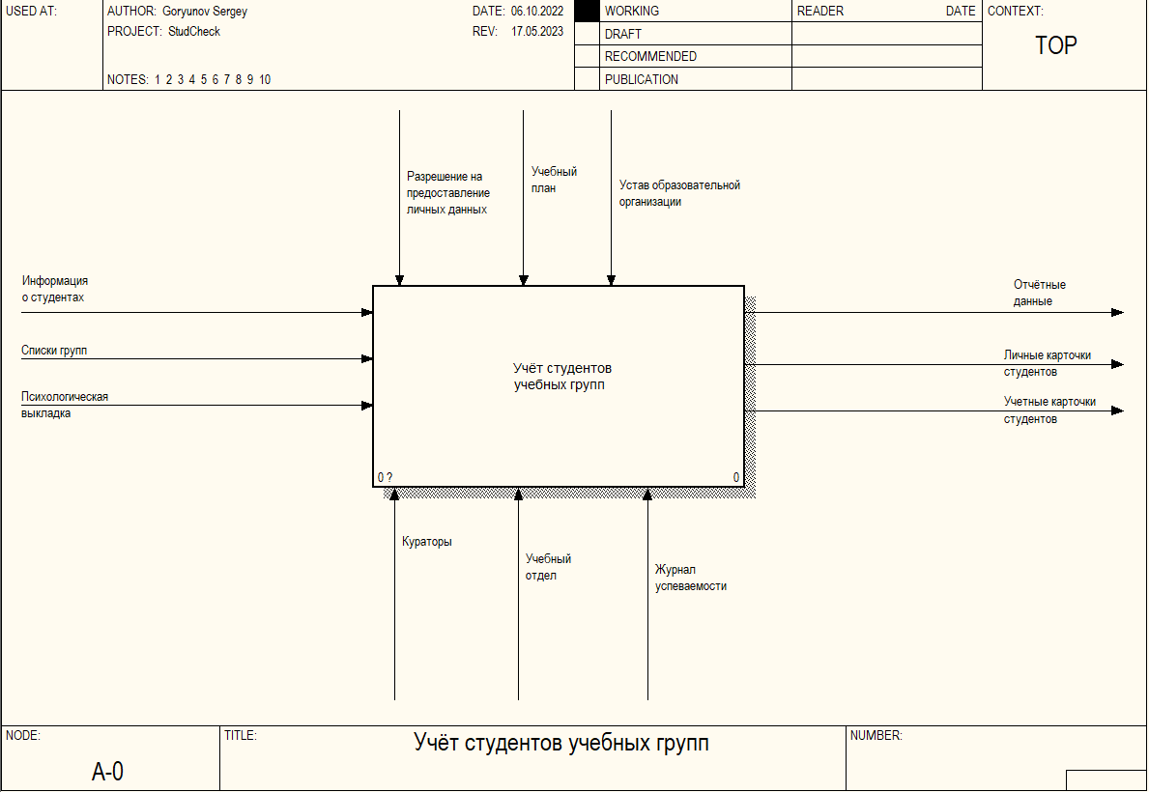

Рисунок 3 — Макет диаграммы SADT AS-IS

Входной информацией являются списки групп образовательного учреждения, информация о студентах и психологическая выкладка.

Выходная информация представляет собой личные и учётные карточки студентов. В качестве управляющих объектов выступают:

* устав образовательного учреждения;
* разрешение на предоставление личных данных;
* учебный план.

К механизмам исполнения относятся:

* кураторы;
* учебный отдел;
* журнал успеваемости.

После построения контекстная диаграмма детализируется с помощью диаграммы декомпозиции первого уровня. На этой диаграмме отображаются функции текущей системы учёта студентов, которые реализованы в рамках текущей системы. Декомпозиция контекстной диаграммы представлена на рисунке 4.

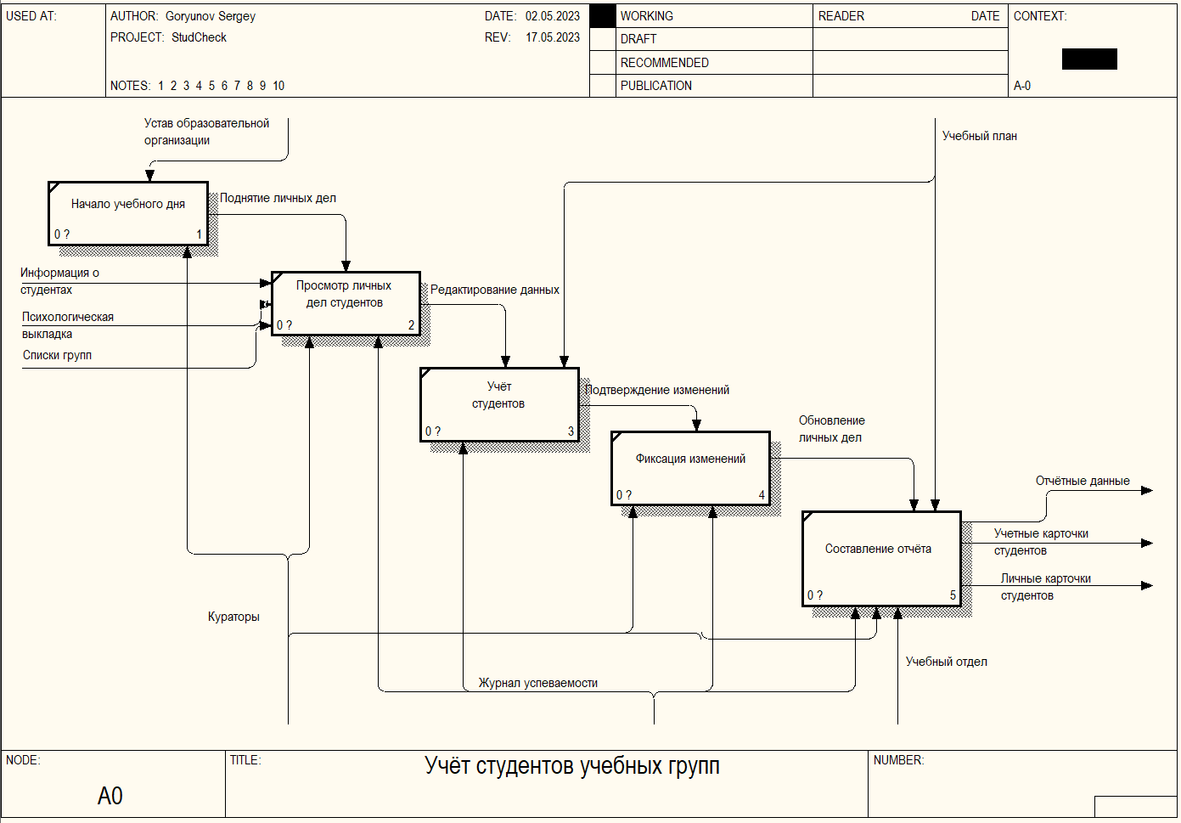

Рисунок 4 – макет диаграммы декомпозиции SADT AS-IS

На рисунке видно, что диаграмма декомпозиции содержит четыре функциональных блока: «Вход в систему/Определение полномочий», «Просмотр данных ИС», «Фиксация изменений», «Завершении сессии»:

* блок «Начало работы», куратор группы подготавливается к работе по учёту студентов своей группы;
* блок «Просмотр личных дел студентов», производится взаимодействие с личным делом студента, могут быть просмотрены успеваемость студентов, их личные и учётные карточки;
* блок «Учёт студентов», в котором добавляются/редактируются/удаляются данные о студентах и их успеваемости;
* блок «Фиксация изменений», происходит утверждение изменений посредством документа от образовательного учреждения;
* блок «Создание отчётности», создается отчёт о характеристиках студентов и их общей успеваемости.

Следующим пунктом рассмотрим макет диаграммы TO-BE, представленную на рисунке 5.

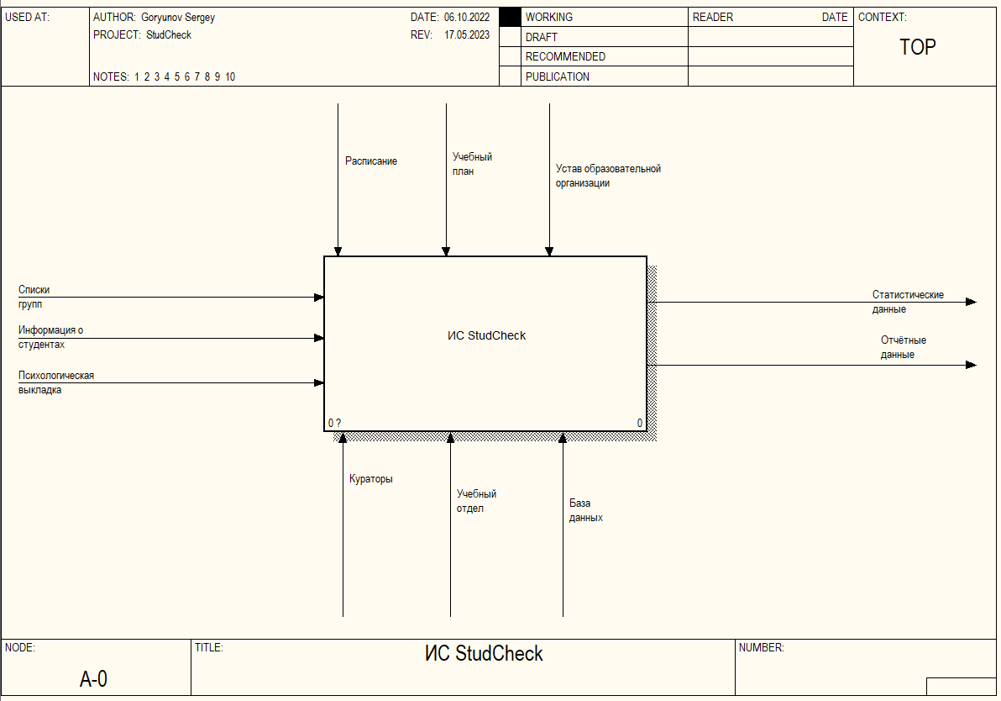

Рисунок 5 - макет диаграммы SADT TO-BE

Входной информацией также являются списки групп образовательного учреждения, информация о студентах и психологическая выкладка.

Выходная информация же представляет собой учётные и личные карточки студентов, лист успеваемости и отчетные данные о студентах либо группах. В качестве управляющих объектов выступают:

* устав образовательного учреждения;
* разрешение на использование личных данных;
* учебный план.

К механизмам же исполнения относятся:

* кураторы;
* учебный отдел;
* база данных.

После построения контекстная диаграмма детализируется с помощью диаграммы декомпозиции первого уровня. На этой диаграмме отображаются функции информационной системы, которые должны быть реализованы в рамках основной функции. Декомпозиция контекстной диаграммы представлена на рисунке 6.

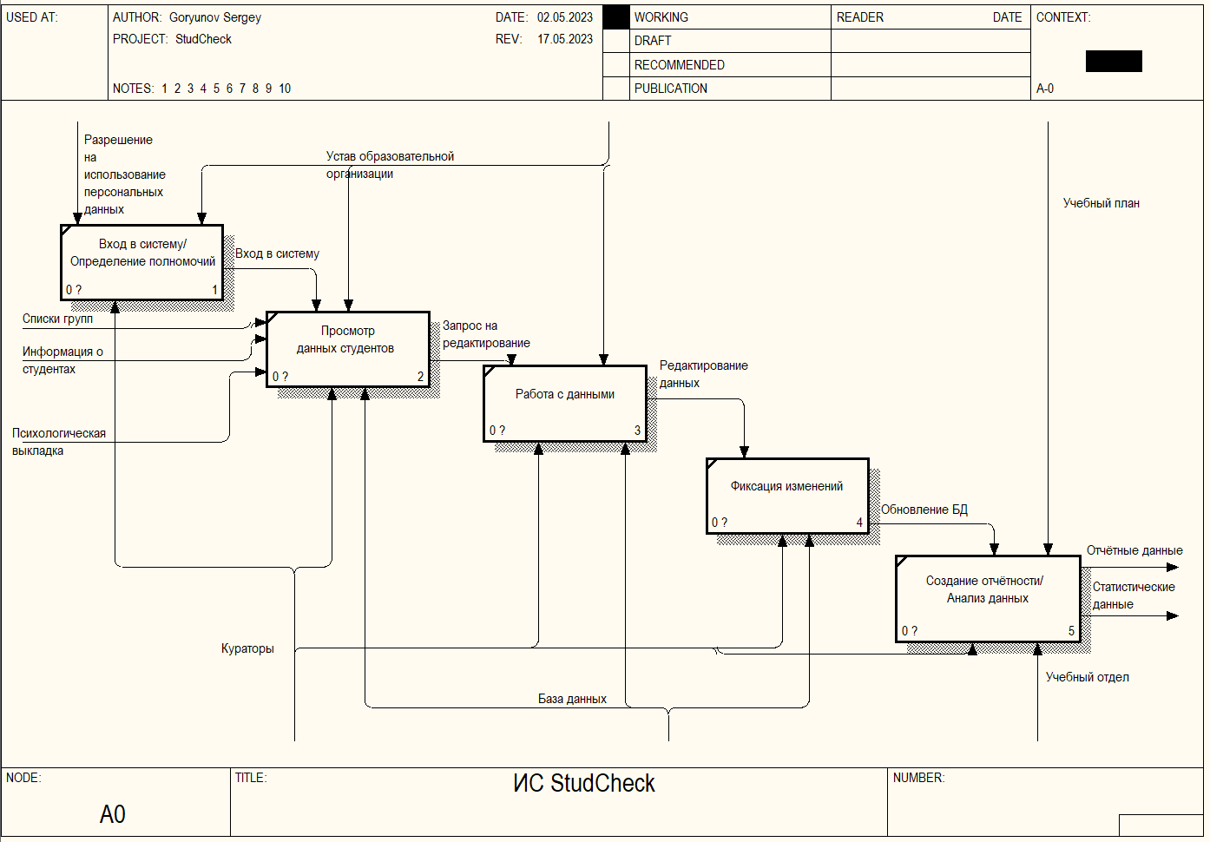

Рисунок 6 — Макет декомпозиции диаграммы SADT TO-BE

На рисунке видно, что диаграмма декомпозиции содержит четыре функциональных блока: «Вход в систему/Определение полномочий», «Просмотр данных студентов», «Фиксация изменений», «Завершении сессии»:

* блок «Вход в систему/Определение полномочий», в котором происходит авторизация в систему, и на основании данных учётной записи определяется режим работы ИС “StudCheck”;
* блок «Просмотр данных ИС», производится взаимодействие с ИС, может быть просмотрена успеваемость студентов и их личные и учётные карточки;
* блок «Учёт студентов», в котором производится работа с данными студента;
* блок «Фиксация изменений», происходит утверждение изменений, сделанных в ходе работы ИС;
* блок «Создание отчётности», производящий отчёт по текущему состоянию успеваемости студентов, а также о характеристике отдельных студентов или группы в целом;
* блок «Завершение сессии», происходит завершение рабочей сессии в ИС "StudCheck";

## **1.2 Нормативная база стандартов на проектирование информационной системы**

При проектировании, моделировании и разработке информационной системы в рамках курсовой работы использовались следующие нормативные документы.

Таблица 2 – список использованных ГОСТов

|  |  |  |  |
| --- | --- | --- | --- |
| Номер ГОСТа | Тема ГОСТа | Раздел ГОСТа | Описание ГОСТа |
| ГОСТ 19.102—77 | Единая система программной документации | Стадии разработки | Настоящий стандарт устанавливает стадии разработки программ и программной документации для вычислительных машин, комплексов и систем независимо от их назначения и области применения. |
| ГОСТ 19.103—77 | Единая система программной документации | Обозначения программ и программных документов | Настоящий стандарт устанавливает структуру обозначения программ и программных документов для вычислительных машин, комплексов и систем независимо от их назначения и области применения. |
| ГОСТ 19.301—79 | Единая система программной документации | Программа и методика испытаний. Требования к содержанию и оформлению | Настоящий стандарт устанавливает требования к содержанию и оформлению программного документа “Программа и методика испытаний”. |
| ГОСТ 19.404—79 | Единая система программной документации. | Пояснительная записка | Требования к содержанию и оформлению. |
| ГОСТ Р 545932011 | Информационные технологии. | Свободное программное обеспечение. Общие положения | Настоящий стандарт распространяется на свободное программное обеспечение. Настоящий стандарт устанавливает общие положения в области создания, распространения и использования свободного программного обеспечения. |

Структура и оформление документа устанавливаются в соответствии с ГОСТ 19.105-78.

Составление информационной части (аннотации и содержания) является необязательным.

Пояснительная записка должна содержать следующие разделы: введение; назначение и область применения; технические характеристики; ожидаемые технико-экономические показатели; источники, использованные при разработке.

В зависимости от особенностей документа отдельные разделы (подразделы) допускается объединять, а также вводить новые разделы (подразделы).

## **1.3 Концепция ИС**

Основной задачей информационной системы является систематизация данных по учёту студентов учебных групп для более удобного управления данной информацией внутри образовательного учреждения.

Основными пользователями являются кураторы и администратор.

В настоящий момент этот процесс происходит в основном благодаря бумажным носителям с ручным учётом или использованием табличных данных из наличествующих пакетов офисных программ.

Заказчику необходимо чтобы программа выполняла следующий функционал:

Учет студентов:

* учёт студентов посредством ведения личной и учетной карточек;
* создание отчётности посредством анализа и экспорта данных;
* вывод статистической выкладки учёта студентов.

Студенты:

* возможность просмотра личной и учётной карточек каждого студента;
* возможность внесения/редактирования данных о студенте.

Кураторы:

* просмотр прикрепленных к учебным группам кураторов.

Прочее:

* создание авторизации.
* возможность пользоваться сервисной службой.

Для корректной работы системы необходим компьютер, соответствующий минимальным системным требованиям:

* Операционная система: Windows 7, Windows 8/8.1, Windows 10. Процессор:x32/x64 с частотой 1 Ггц, или выше.
* Оперативная память (ОЗУ):1 ГБ ОЗУ (x32-разрядной версии Windows) или 2 ГБ ОЗУ (x64).
* Жесткий диск: 3 Гб.
* Графика: DirectX10 или выше.

Для использования всеми функциями системы необходимо следующее программное обеспечение:

* Пакет офисных программ Microsoft Ofiice

Пользователь для работы с приложением должен обладать базовыми навыками по работе с компьютером, использующим ОС Windows.

## **1.4 Выбор среды реализации**

### **1.4.1 Сравнение СУБД**

При выборе СУБД мной был произведен анализ нескольких программных продуктов, представляющих собой среду реализации управления БД – Microsoft SQL Server Management Studio, MySQL, PostgreSQL и Oracle 12c.

Кратко о каждом из этих продуктов:

1)MySQL

СУБД MySQL владеет рядом преимуществ, и главные из них, пожалуй, её бесплатное распространение и мощная документированность. Благодаря этим качествам СУБД полезна для малых групп разработчиков, ограниченных в ресурсах и опыте работы с ней, чему также способствует слабая зависимость от платной версии. Также на эффективность влияет совместимость с базами данными от DB2 и Oracle и поддержка пользовательских интерфейсов.

Минусы также присутствуют, на подобии отсутствия поддержки XML и OLAP, наличия лишь платной поддержки в бесплатной версии и возможная необходимость потратить достаточные временные ресурсы на выполнение несложных задач, выполняемых другими СУБД автоматически.

2) Microsoft SQL Server Management Studio

Данная СУБД довольна проста в использовании, и на текущий момент работает быстро и стабильно. Не меньший плюс заключается в отличном взаимодействии с другими продуктами Microsoft, что важно, учитывая выбранную среду разработки, Visual Studio, и саму платформу разработки, WPF. Также возможность регулировать и отслеживать уровни производительности, что может выгодно сказаться на использовании технических ресурсов, отнюдь не лишне.

Среди возможных минусов следует рассказать о сложностях с импортом файлов, иногда встречающихся у пользователей, и некоторую нестабильность настроек производительности, что может свести на нет один из указанных выше плюсов. К счастью, при личном взаимодействии данные минусы не проявляли себя значительно для их обнаружения. Также выделяют цену для юридических лиц, которая бывает неподъёмной для части компаний, но в нашем случае это незначительно.

3) PostgreSQL

PostrgreSQL – ещё одна СУБД, один из возможных вариантов для использования. Плюсы заключаются в основном в доступности различных интерфейсов, существовании большого количества предопределенных функций. Не лишне сказать, что СУБД поддерживает формат json, а также благодаря своей масштабируемости позволяет обрабатывать терабайты данных, правда, в рамках текущей задачи данный плюс незначителен.

Из минусов важней всего подчеркнуть сложное вхождение, в основном обусловленное немного странной конфигурации для неподготовленного пользователя, и несколько туманной документации, что скорее всего потребует дополнительных сведений из Интернета. Также скорость работы может снижаться во время проведения операций с пакетами, а также при выполнении запросов на чтение.

4)Oracle 12c

Плюсы Oracle 12c основываются на очень высокой технологической планке компании. С точки зрения надёжности и инновационного функционала вряд ли найдётся достойный конкурент. К сожалению, в этом кроется и главный недостаток для работ, на подобие нашей ИС: стоимость СУБД крайне большая для небольших проектов, а сама система достаточно требовательна к железу.

Подводя итог, я склоняюсь к выбору Microsoft SQL Server Management Studio, основываясь на синергии данной СУБД с выбранной средой реализации.

### **1.4.2 Сравнение языков программирования**

В данном разделе будут сравнены 2 языка программирования: C# и Python. Выбранные языки являются наиболее предпочтительным выбором, в связи с выбранной тематикой и пользовательским опытом. Вначале поговорим о языке C#.

1) С# - объектно-ориентированный язык программирования общего назначения. Язык создан компанией Microsoft. Теперь поговорим о плюсах и минусах.

Среди положительных сторон – взаимодействие с другими проектами компании-разработчика, что положительно сказывается на взаимодействии в одной программной экосистеме разработки. Важно заметить, что язык имеет низкий порог вхождения благодаря схожести с другими языками программирования, а также использование фиксированного раздела типов данных, упрощающих программирование благодаря уточненным типам данных. Также помогает динамически типизированный характер языка, облегчающий поиск ошибок в коде и устраняющий проблему утечки памяти. Можно добавить про Xamarin – фреймворк, позволяющий разрабатывать проекты для iOS, MacOS, Android и Linux, используя C#, но для ИС это на текущий момент не особо важно.

Из минусов можно сказать, что языка приоритетно ориентирован на ОС Windows, и плохую кроссплатформенную поддержку. К счастью или нет, нашу ИС эти минусы по сути не затрагивают. Также язык бесплатен только для небольших фирм, программистов-одиночек, стартапов и студентов, что относит сей минус к предыдущей категории. Единственный минус, который как-либо может сказаться на текущей работе – это зависимость от платформы .NET, что сказывается на гибкости применения языка.

Перейдем к конкуренту C#.

2) Python – высокоуровневый объектно-ориентированный язык программирования общего назначения, созданный Python Software Foundation и Гвидо ван Россумом.

Рассмотрим же с разных сторон Python:

Python – язык с динамической типизацией, что демонстрируется в автоматическом присваивании типов данных для переменных. Нельзя не сказать о интерпретируемости языка, то есть код выполняется построчно, что точно показывает о моменте ошибки. Синтаксис достаточно простой, похожий на английский язык, и также язык совместим с различными ОС. Распространение же полностью бесплатно, и происходит оно уже с полностью открытым кодом.

Плохой стороной языка является обратная сторона интерпретируемости языка. Подобный способ чтения кода вызывает проблемы с памятью при ее интенсивном использовании, что сказывается на общей производительности и скорости работы при подобном использовании.

Рассмотрев данные языки программирования, предпочтение больше отдается языку C#. Основными причинами для этого является удобство работы на этом языке с родственной для языка программной средой, более обширный пользовательский опыт, и довольно низкий порог вхождения.

### **1.4.3 Сравнение сред разработки**

В рамках данного раздела мы исследуем несколько сред разработки, среди которых мы опираемся на возможность работы с языком C#. Начнём с наиболее известной из них.

* Visual Studio

Visual Studio – это IDE, вышедшая из под крыла Microsoft. Будучи официальной средой разработки, данная среда автоматически вырывается на передние позиции благодаря взаимодействию с родственным C# и WPF. Теперь обсудим все плюсы и минусы:

Среди положительных сторон – бесплатное распространение версии “Community Edition”, предоставляющая достаточный функционал для наших целей, дополнительно расширяемый добавлением плагинов от диспетчера пакетов NuGet. Microsoft Azure предоставляет облачное хранилище, позволяющее сохранять проект в любом месте в облаке. Не лишним рассказать о поддержке платформы .NET, имеющая большие возможности для создания приложений под ОС Windows.

Отрицательные стороны в основном заключаются в двух аспектах – некоторое количество багов при переходе с бесплатной версии к платной, что нас в целом не касается, и некоторая сложность для новичков в связи с обилием функций, но этот минус нивелируется достаточным пользовательским опытом.

Далее поговорим о следующей интегрированной среде разработки.

* Project Rider – IDE от компании JetBrains для работы с платформой .NET.

Рассмотрим, чем данная среда выделяется и чем отталкивает нас от нее. Первое, что мы упомянем, это ReSharper – основа данного IDE, начавшая свой путь с плагина улучшения производительности для Visual Studio, а закончившая своим перерождением как IDE в Project Rider. Поскольку данная среда разработана JetBrains, она поддерживает функцию полного цикла – особенность всех проектов данной компании. Поддержка MSBuild и XBuild и организация отладки приложений .NET и Mono говорит о большой функциональности, к чему прибавляется множество способов для быстрого создания кода, улучшающих производительность. Также можно добавить кроссплатформенность разработки проектов, встроенный инструмент контроля версий и возможность запускать сразу несколько программ.

К сожалению, минусы IDE на данный момент довольно существенны. Данная среда пока находится в стадии развития, что может выявляться в отсутствии некоторого необходимого функционала и присутствии начальных багов. Следующий минус для работы более существенен, так как затрагивает вопрос материального обеспечения. Project Rider не дешевое удовольствие, и хотя оно имеет специальные предложения для студентов, это временная мера.

Перейдем к последней IDE.

Code:Blocks – IDE, в основном известная благодаря простоте использования и настройки.

Code:Blocks имеет ряд своих преимуществ и недостатков, в которых мы сейчас и разберемся.

Главные преимущества IDE в ее доступности и простоте. Проект доступен с полностью открытым кодом, предоставляющий возможности по ее модернизации, а простота заключается в довольно низком пороге вхождения, тем самым предоставляя возможности и для начинающих разработчиков, так и для более опытных. Кроссплатформенность среды – качество, которое наличествует у любой более-менее приличной IDE. Из наиболее любопытного присутствует возможность выбора компилятора, что довольно интересно. Единственное, что осталось добавить – это легковесность среды.

Отрицательные стороны, к сожалению, тоже присутствуют. В основном они концентрируются в недостатке функционала, из-за чего для некоторых комплексных решений Code:Blocks совершенно не подходит. А другой недостаток кроется в нестабильности среды: можно легко встретить нелепые ошибки и некорректную работу всей среды.

## **1.5 Технология и методология проектирования**

В данной работе я больше придерживаюсь инкрементной модели проектирования проекта.

Инкрементная модель проектирования – модель, сущность которой заключается в нескольких циклах разработки, создавая некий “мульти-водопад”. Каждый цикл разработки разделяется на более легко создаваемые модули, которые подвергаются фазам определения требований, проектирования, кодирования и внедрения каждый отдельно. Подобная модель предполагает, что программный продукт вначале будет выпущен в базовой функциональности, а затем уже ПО будет наращивать функционал добавлением новых элементов. Процесс продолжится до полного завершения системы.

Преимущества инкрементальной (поэтапной) разработки:

1. По сравнению с каскадной моделью, инкрементная модель значительно сокращает затраты ресурсов при изменении каких-либо требований к работе благодаря модульности модели.

2. Оценка производимой работы может быть получена не по завершению проекта, а по завершению отдельных модулей, что позволяет на более раннем этапе обнаружить нарушения и исправить их.

3. Возможность получить часть функционала на более раннем сроке, позволяющий быстрее сформироваться оценочному мнению в открытом тестировании и улучшить процесс, на который был нацелен проект.

Проблемы инкрементальной (поэтапной) разработки:

1. Сложность отслеживания прогресса, что может сказаться на управлении проектом. В данной работе не настолько существенен, в основном из-за одиночной разработки.

2. Модульность разработки может вносить дополнительные проблемы при состыковке модулей, что может привести к потери временных и иных ресурсов для подстройки взаимодействия между модулями.

Беря за основу стандартную структуру инкрементной модели, получается сформировать данный план разработки ИС по учёту сотрудников образовательной организации:

* Получение темы дипломной работы (13.01.2023);
* Анализ предметной области и сбор статистических данных;
* Подготовка введения;
* Проектирование необходимых диаграмм;
* Подготовка технического задания к ИС;
* Проектирование динамического макета ИС;
* Проектирование дизайна ИС;
* Тестирование графического представления;
* Проектирование базы данных;
* Создание базы данных;
* Разработка базовых функций;
* Тестирование базового функционала;
* Проектирование дополнительных функций;
* Разработка дополнительных функций;
* Тестирование получившегося продукта, написание тест-кейсов (10.05.2023);
* Завершение тестирования и решение выявленных проблем;
* Итоговое тестирование;
* Написание требований к охране труда;
* Защита курсовой работы.

## **1**.**6 UML проектирование**

В качестве главной диаграммы при моделировании данного проекта использовалась диаграмма классов, показанная на рисунке 7. Структура классов точнее всего соответствует окончательной структуре кода приложения.

### **1.6.1 Диаграмма классов**

Диаграмма классов — это структурная диаграмма языка моделирования UML, демонстрирующая общую структуру иерархии классов системы, их коопераций, атрибутов (полей), методов, интерфейсов и взаимосвязей между ними.

При представлении сущностей реального мира разработчику требуется отразить их текущее состояние, их поведение и их взаимные отношения. На каждом этапе осуществляется абстрагирование от маловажных деталей и концепций, которые не относятся к реальности. Классы можно рассматривать с позиции различных уровней. Как правило, их выделяют три основных: аналитический уровень, уровень проектирования и уровень реализации.

Данная диаграмма полностью демонстрирует взаимосвязь элементов данной работы. Отдельно существует элементы авторизации и связанной с ней системы ролей. Вся остальная ИС функционирует на основе в виде таблицы студентов, от которой связи идут к дополнительным данным о студентах, их принадлежности к группам и поставленным к ним кураторам. Подытожив, “StudCheck” оперирует 17 классами со своими наборами сущностей, что вы можете увидеть на рисунке 8.

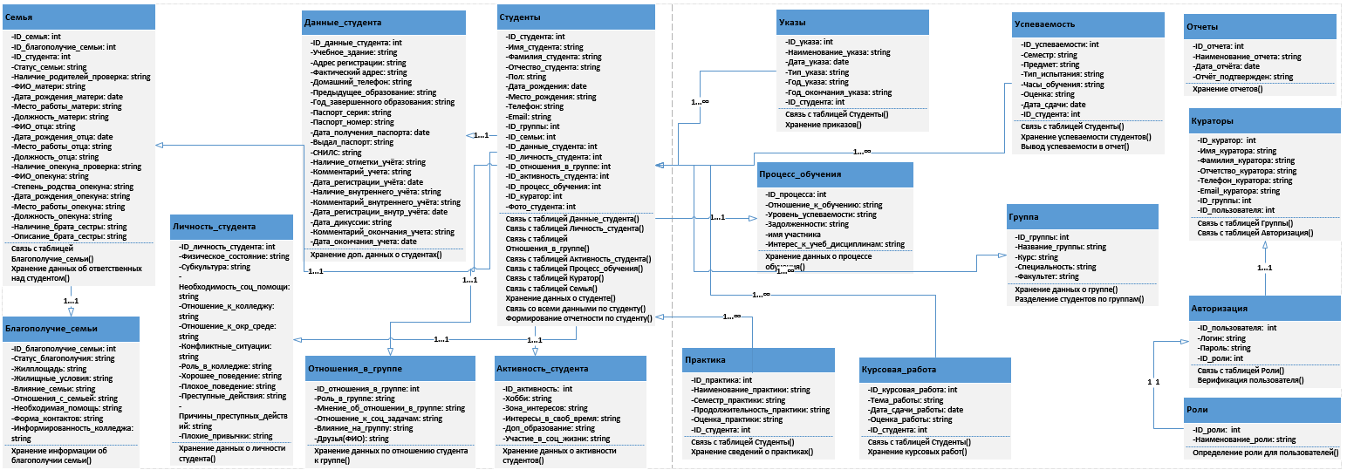

Рисунок 8 — Макет диаграммы классов

### **1.6.2 Диаграмма прецедентов**

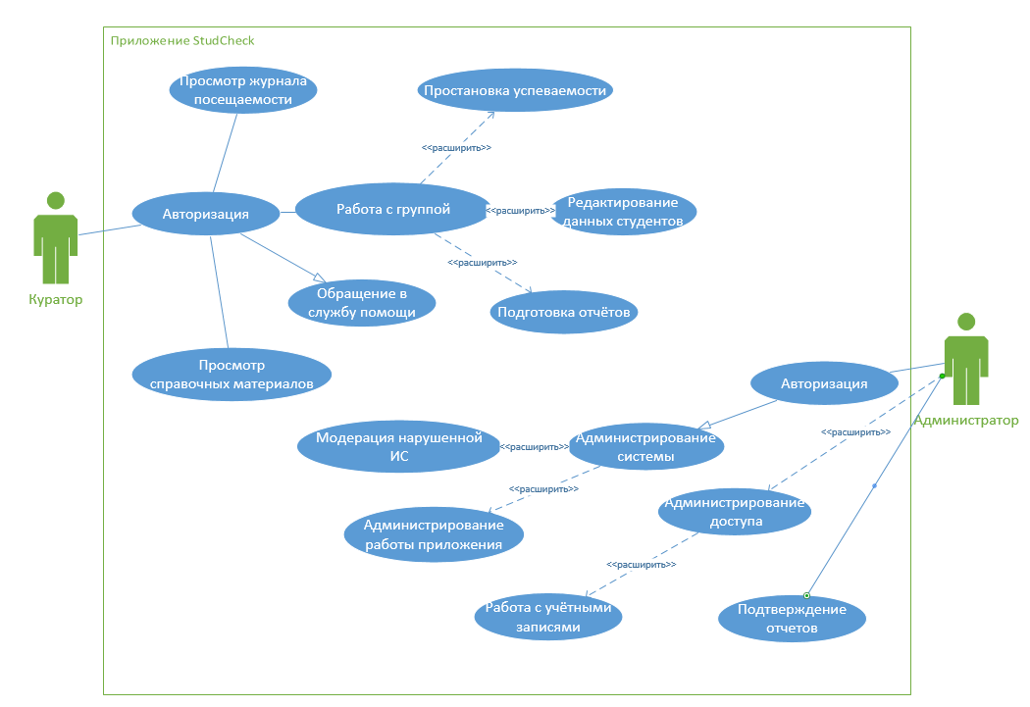

Рисунок 9 — Макет диаграммы прецедентов

Диаграмма вариантов использования (прецедентов) – это тип диаграммы UML, которая используется для анализа различных систем. Она позволяют визуализировать различные типы ролей в системе и то, как эти роли взаимодействуют с системой.

На рисунке 9 изображена диаграмма прецедентов, на ней мы видим, какие есть участники и их варианты использования.

* Куратор
* Авторизация
* Просмотр собственных студентов
* Работа с группой
* Добавление данных о студентах
* Редактирование данных о студентах
* Удаление данных о студентах
* Обращение по нарушениям системы
* Создание отчётности по своим студентам
* Администратор
* Авторизация
* Администрирование системы
* Администрирование работы приложения
* Модерирование нарушений внутри приложения
* Администрирование доступа
* Работа с учётными записями

### **1.6.3 Диаграмма последовательности**

Диаграмма последовательности - UML-диаграмма, на которой для некоторого набора объектов на единой временной оси показан жизненный цикл объекта (создание-деятельность-уничтожение некой сущности) и взаимодействие актеров (действующих лиц) информационной системы в рамках прецедента.[2]

На рисунке 10 вы можете увидеть макет диаграммы последовательности, на ней вы видите работу системы в момент использования ее одним из пользователей в роли Куратора.

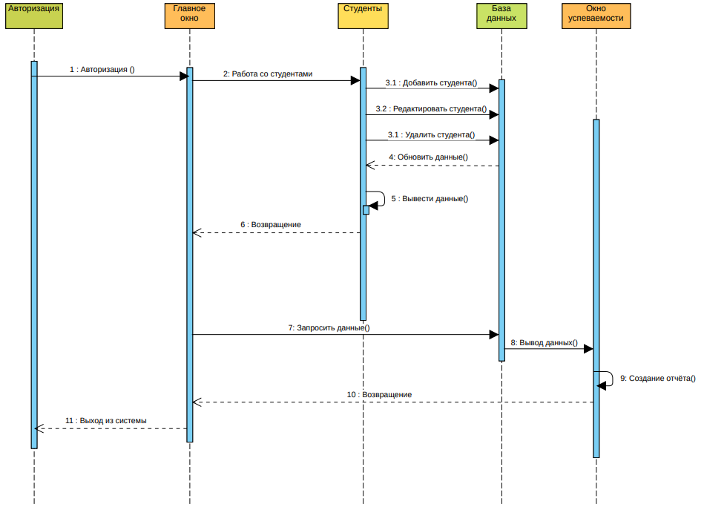

Рисунок 10 — Макет диаграммы последовательности

### **1.6.4 Диаграмма форм**

Диаграмма форм – диаграмма, целью которой показать принцип связи между различными окнами приложения.

На рисунке 11 вы можете увидеть макет диаграммы форм.

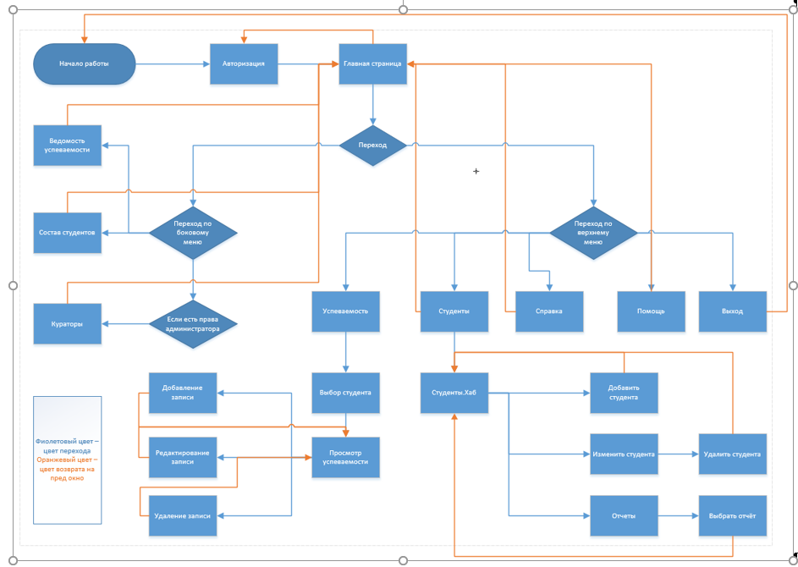

Рисунок 11 — Макет диаграммы последовательности

Используя диаграмму классов и диаграмму прецедентов, проектирование, моделирование и разработка ПО прошли по более точному пути, что положительно сказалось на итоговом продукте. Таким образом, использование диаграмм классов и прецедентов значительно помогает в проектировании и разработке проекта благодаря своей упрощенной для коммуникации в группе наглядности.

Подводя **итог** к первому этапу работы над ИС, я использовал различные средства для приведения продукта к качественному виду:

* Диаграммы AS-IS и TO-BE помогли с проектированием направления создания ИС, указало направление для дальнейшего продвижения в разработке данной работы
* UML-диаграммы помогли с описанием базы данных и необходимого функционала, что поставило цели при разработке приложения
* Анализ предметной области помог определится с целями и задачами всего проекта, благодаря чему появилось представление о пути дальнейшей разработки
* Выбор среды реализации помог определится с инструментами, которые наиболее подойдут для разработки данной работы
* Использование ГОСТов помогло привести работу к стандартам, одобренным в нашей стране

Таким образом, считаю первую главу полностью завершенной.

# **ГЛАВА 2. РАЗРАБОТКА ИНФОРМАЦИОННОЙ СИСТЕМЫ**

## **2.1 Создание логотипа информационной системы**

На рисунке 12 вы можете увидеть логотип информационной системы «StudCheck».



Рисунок 12 — Логотип информационной системы

Данное лого было создано при помощи нейронной сети «Midjourney».

## **2.2 Создание интерфейса информационной системы**

Интерфейс ИС учета данных студентов должен быть удобным и интуитивно понятным, давать быстрый доступ к основной информации, оповещать о проблемах и необходимости проведения технического обслуживания и быть легко настраиваемым. Для разработки используется приложение на основе технологии WPF.

При включении приложения первое окно, которое нас встречает, это стартовая страница, которая приветствует вас при запуске программы. Здесь указывается название приложения - “StudCheck”, и краткий приветственный текст, что представлено на рисунке 13.

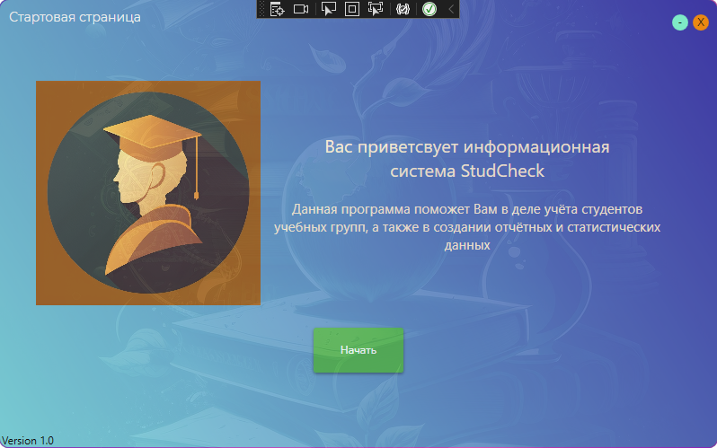

Рисунок 13 – Стартовая страница

После ознакомления, нажав кнопку вы переходите на страницу авторизации. Регистрация отсутствует для более полного контроля над программой в рамках изучаемого корпуса УК №3 Ярославский.

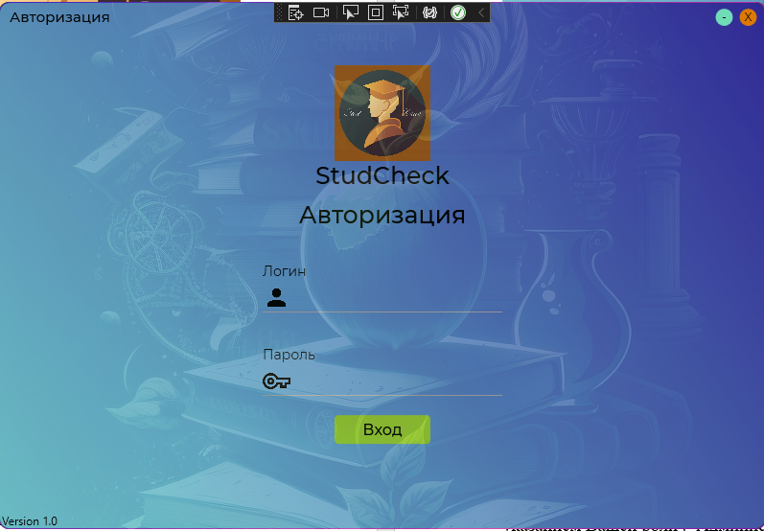

Рисунок 14 – Страница авторизации

Как вы можете видеть на рисунке 14, для допуска к приложению необходимо воспользоваться своими учетными данными. В случае неправильного ввода, ИС покажет сообщение об ошибке при попытке входа, демонстрируемое на рисунке 15.

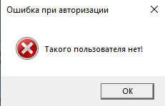

Рисунок 15 – Ошибка авторизации

Зайдя в приложении по введенным в поля “Логин” и “Пароль” входным данным, система приветствует Вас информационным окошком с указанием Вашей роли - “Администратор” или ”Куратор” (рисунок 16).

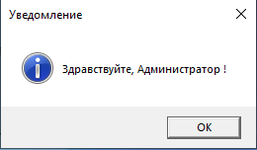

Рисунок 16 – Приветствие пользователя

После мы попадаем на Главную станицу приложения, продолжающую приветственную функцию. В рамках этого окна был организован страничный интерфейс, позволяющий перейти по вкладкам “Успеваемость”, “Студенты” и “Кураторы”, что можно увидеть на рисунке 17.



Рисунок 17 – Главная страница.

Вкладка Успеваемость в основном состоит из таблицы, в которой отображаются все группы с средним аттестационным баллом, согласно данным об оценках из базы данных, с системой поиска, представленной рядом с таблицей, и кнопкой, отвечающей за экспорт таблицы в файл Excel (рисунок 18).

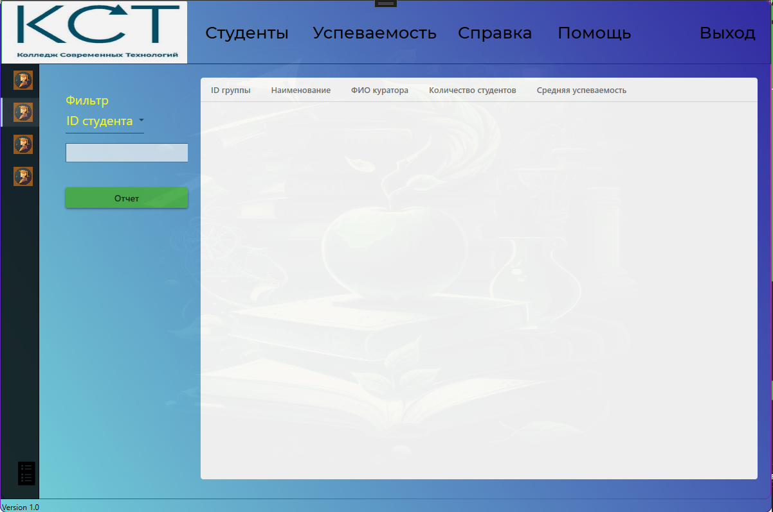

Рисунок 18 – Вкладка “Успеваемость”

Вкладка “Студенты” показывает нам таблицу, содержащую список студентов с минимальной информацией, стиль выполнения не отличается от вкладки “Журнал” (рисунок 19).

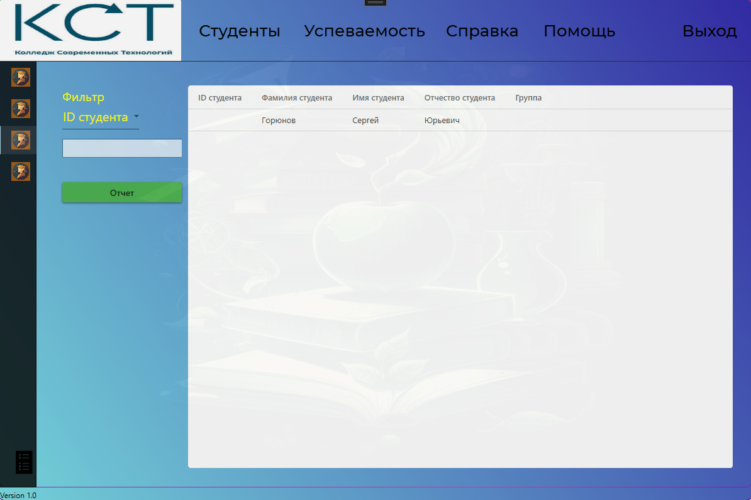

Рисунок 19 — Вкладка “Студенты”

Вкладка “Кураторы” предназначена для администратора. В ней имеется доступ к списку кураторов с краткой информацией, включающей в себя их инициалы, данные для связи с каждым их них и номер прикрепленной к ним группе. Данная вкладка будет последней частью боковой части интерфейса, после которой можно перейти к верхней части интерфейса главной страницы (рисунок 20).

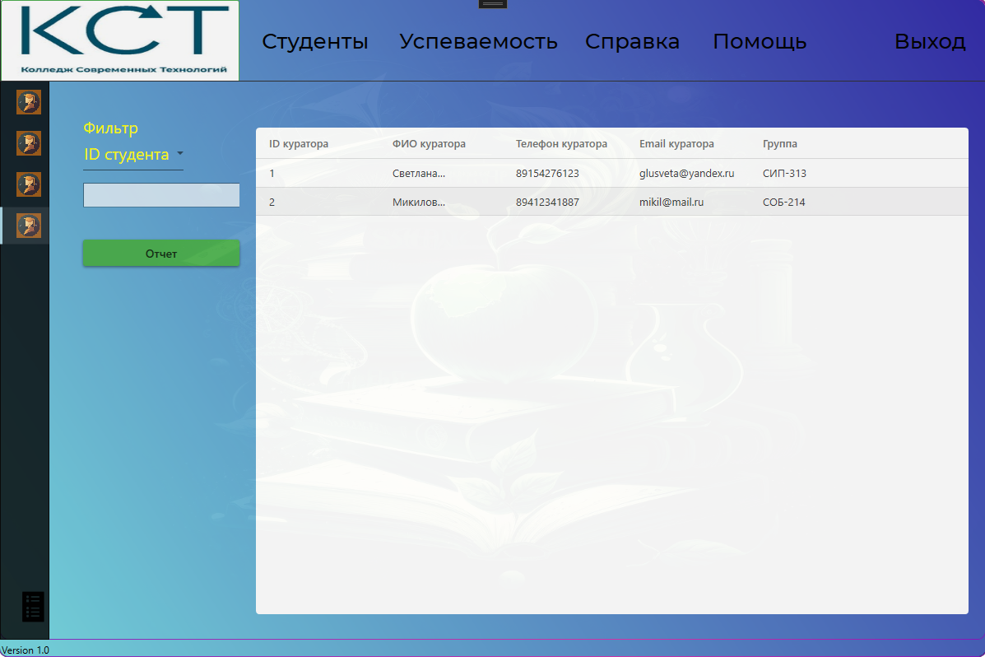

Рисунок 20 — Вкладка “Кураторы”

Верхняя часть интерфейса представляет собой перечень из кнопок “Студенты”, “Успеваемость”, “Справка”, “Помощь” и “Выход”, перенаправляющих Вас в соответствующие окна.

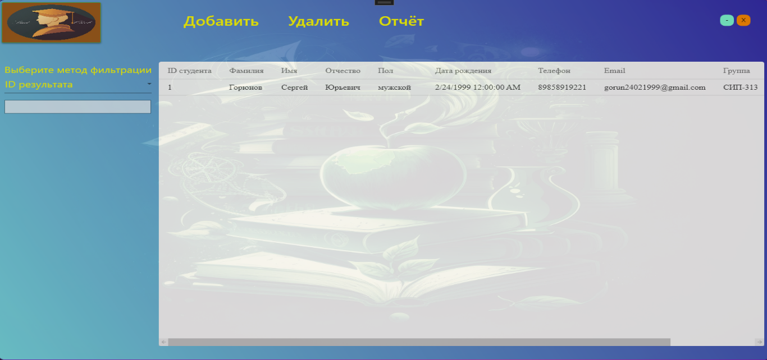

Рисунок 21 – Промежуточная страница “StudHub”

Кнопка “Студенты” переводит нас на промежуточную страницу “StudHub” (рисунок 21), на которой перед нами предстает более обширная таблица студентов с возможностью использовать поиск с системой фильтра, и также перейти к личным делам студентов для дальнейшего добавления нового студента (кнопка “Добавление студента”) или редактирования данных уже присутствующего в базе студента (прямое воздействие на студента в таблице). Само окно вы можете рассмотреть

Выбрав кнопку “Добавление студента”, вы переноситесь в окно “Добавление студента”, в которой вы заполняете личное дело студента и завершаете процедуру нажатием на кнопку “Добавить”. Реализовано это через вкладки, пример которых приведен в рисунках 22 и 23.

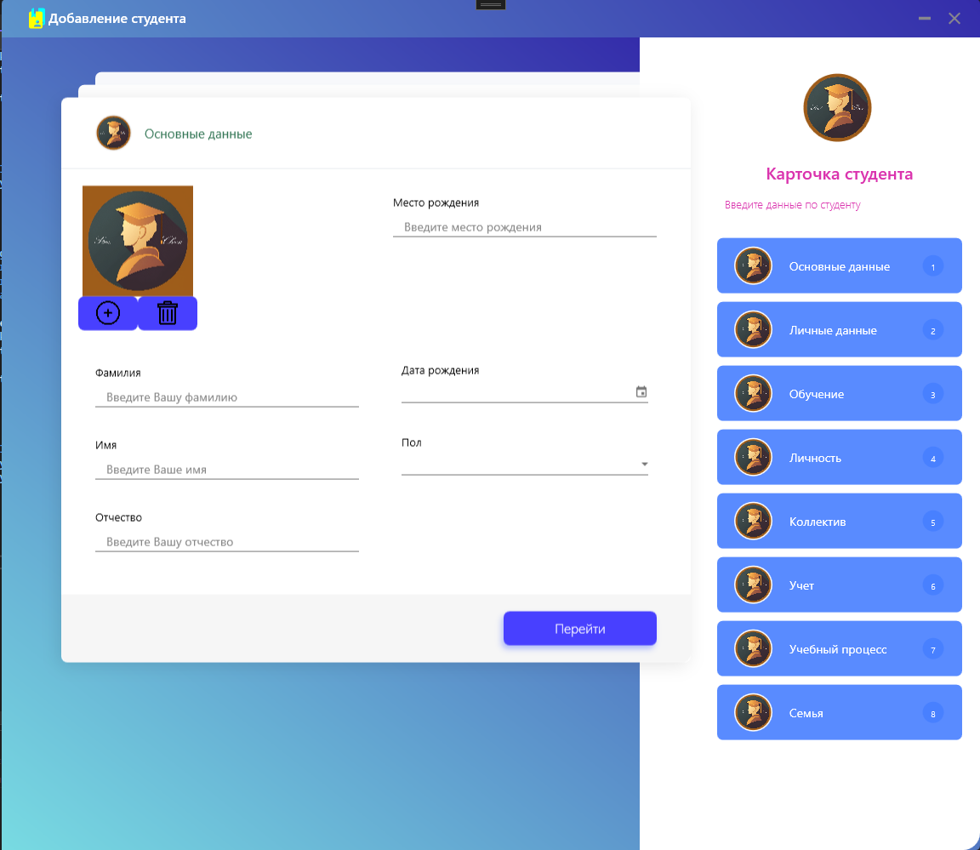

Рисунок 22 – Окно “Добавление студента. Основная информация”

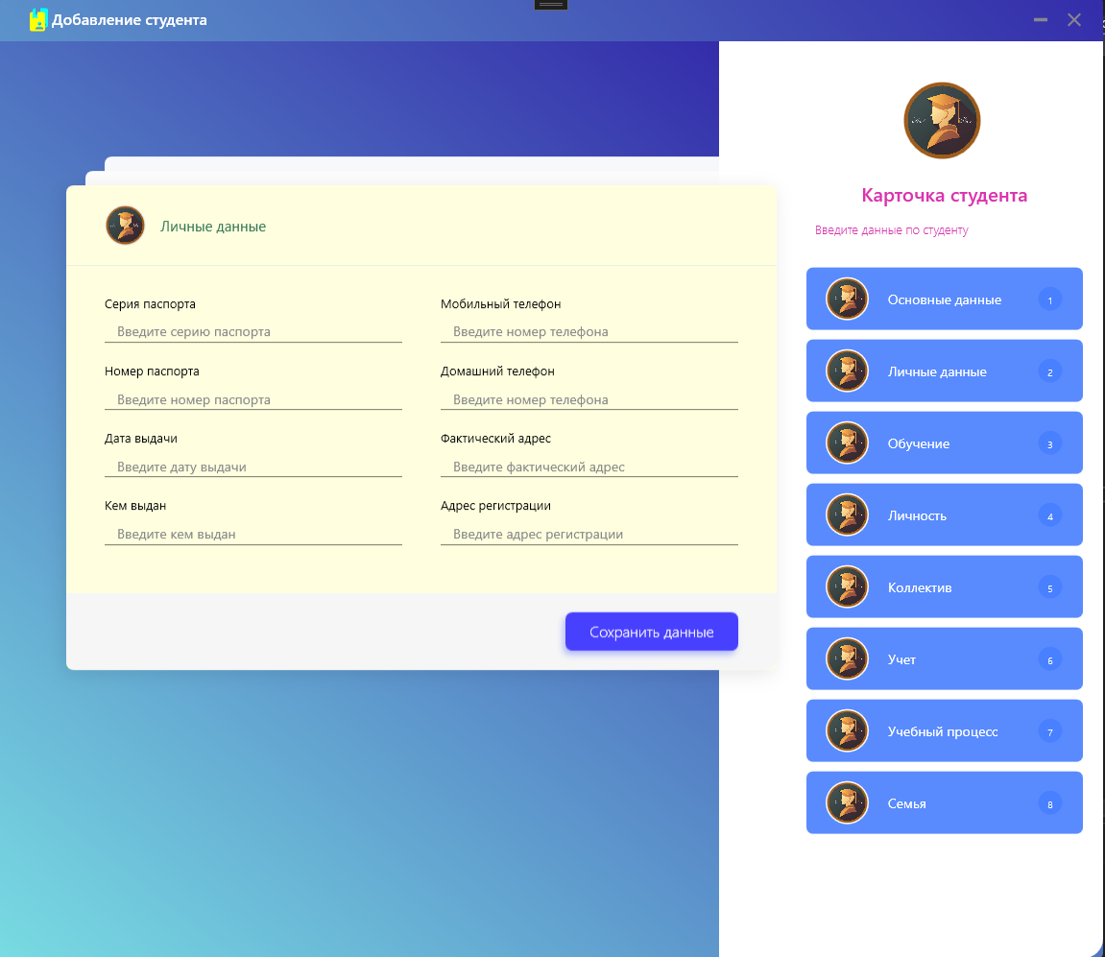

Рисунок 23 – Окно “Добавление студента. Личность обучающегося”

Для уточнения Вашего решения система запросит у Вас согласие на проводимую операцию (рисунок 24).

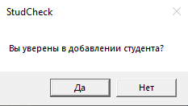

Рисунок 24— Окно подтверждения

Редактирование учебного дела открывает схожий с предыдущим пунктом интерфейс, заполненный данными студента для дальнейшего редактирования (рисунок 25).

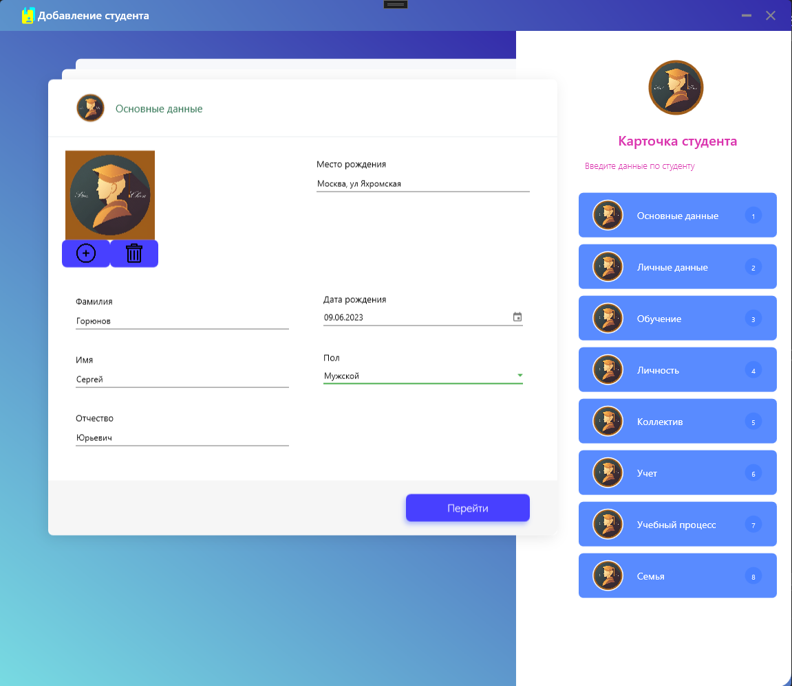

Рисунок 25 – Окно “Редактирование студента”

Вернувшись к Главной странице путем использования перехода через логотип, мы можем выбрать раздел “Успеваемость”. Перейдя по нему, мы попадем на промежуточную страницу.

Здесь мы можем выбрать между “Курсовые работы”, “Практика” и “Оценки”.

При выборе “Курсовые работы”, вы переходите в окно (рисунок 26), в котором вы видите список всех курсовых работ с возможностью их фильтрации, и добавлением новых через кнопку “Добавить курсовую работу” или редактировать уже имеющиеся через нажатие курсовой работы в таблице.

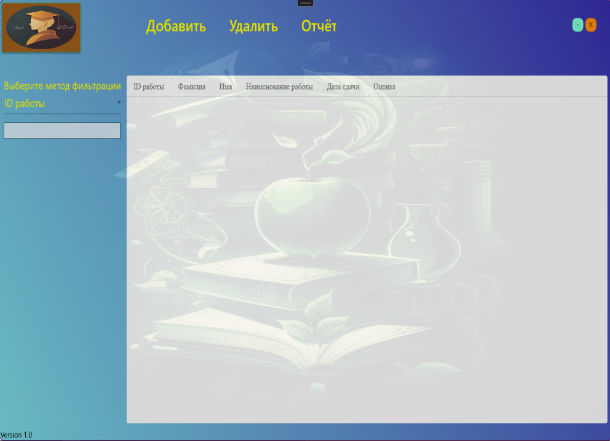

Рисунок 26 — Окно “Курсовые работы”

Через кнопку “Добавить” переходим к следующему окну “Добавление курсовой работы” (рисунок 27).

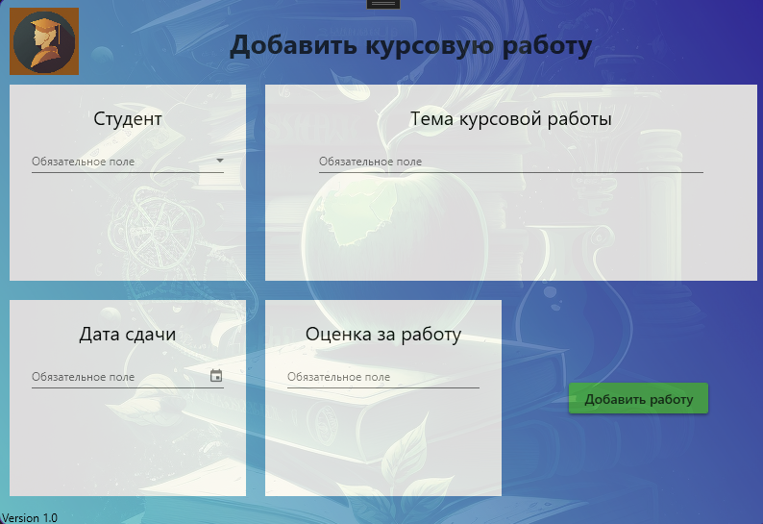

Рисунок 27 — Окно “Добавление курсовой работы”

При выборе “Практика”, вы переходите в окно (рисунок 28), в котором вы видите список всех практик с возможностью их фильтрации, и добавлением новых через кнопку “Добавить практику” или редактировать уже имеющиеся через нажатие практики в таблице.

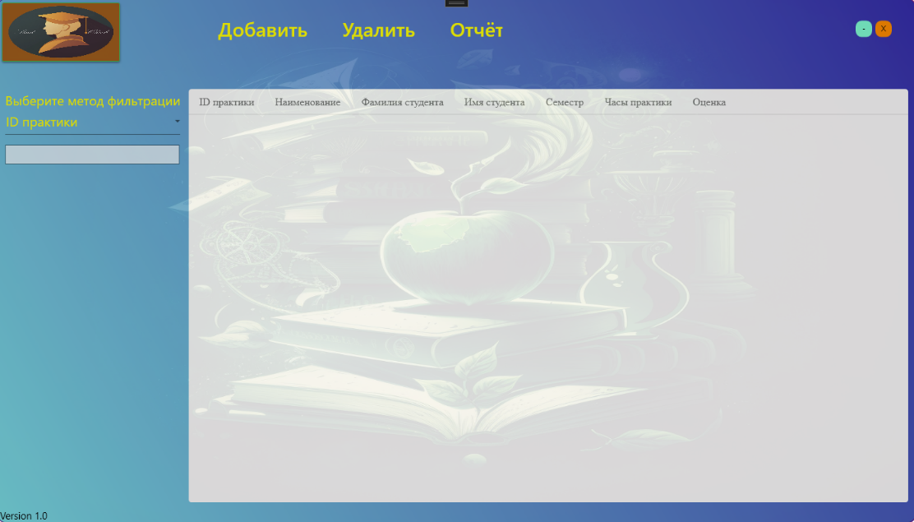

Рисунок 28 — Окно “Практика”

Через кнопку “Добавить” переходим к следующему окну “Добавление практики” (рисунок 29).

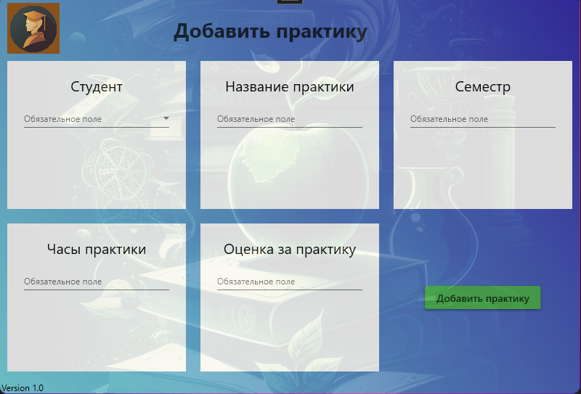

Рисунок 29 — Окно “Добавление практики”

При выборе “Оценки”, вы переходите в окно (рисунок 30), в котором вы видите список всех оценок с возможностью их фильтрации, и добавлением новых через кнопку “Добавить оценки” или редактировать уже имеющиеся через выбор оценки в таблице.

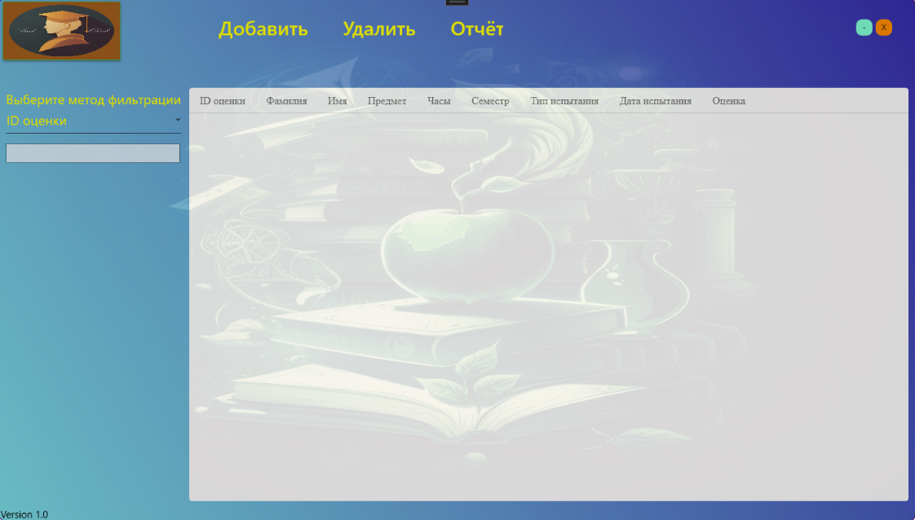

Рисунок 30 — Окно “Оценки”

Через кнопку “Добавить” переходим к следующему окну “Добавление оценок” (рисунок 31).

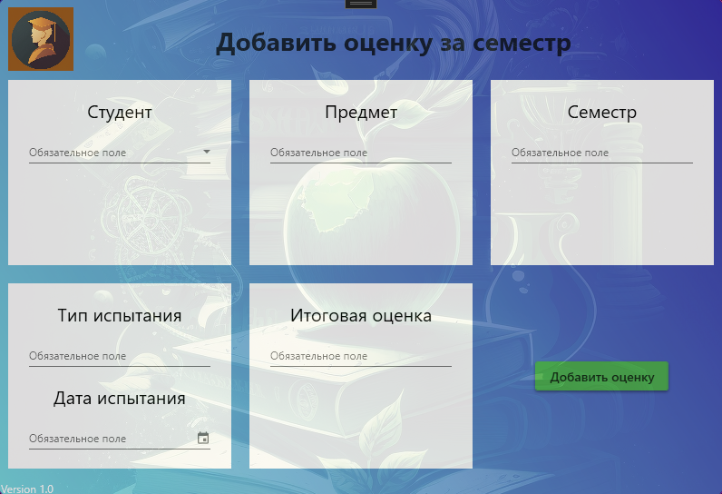

Рисунок 31 — Окно “Добавление оценок”

Возвращаемся на Главную страницу. Следующим в списке является Справка. Перейдя по кнопке Справка, вы перейдете в окно, основа которого в краткой справочной информации о системе “StudCheck” (рисунок 32).

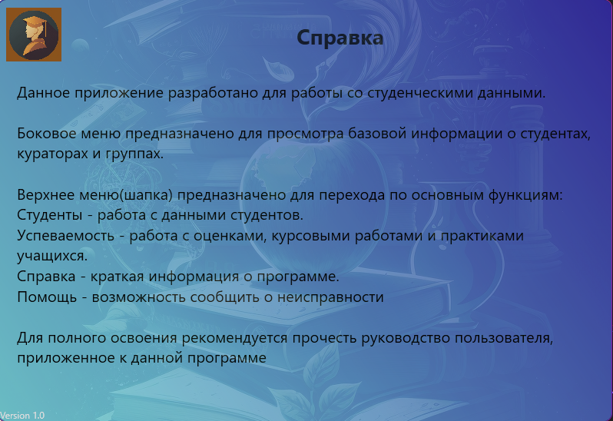

Рисунок 32 — Окно “Справка”

Следующий пункт, “Помощь” (рисунок 33), представляет из себя окно, в котором вы посредством выпадающего списка выбираете причину помощи, а в специальном поле вводите свою проблему. Посредством нажатия на кнопку отправить данные на привязанный почтовый ящик.

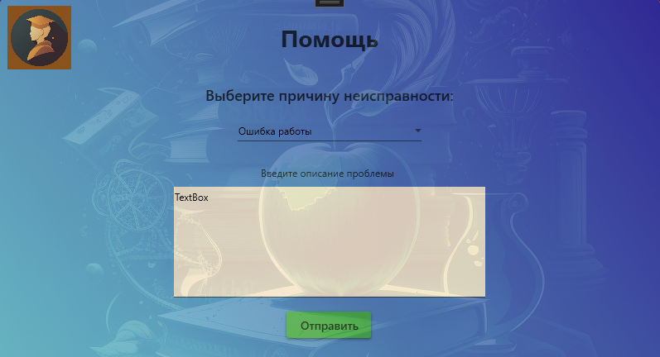

Рисунок 33 — Окно “Помощь”

Последний элемент Выход активирует выход из приложения.

## **2.3 Разработка элементов информационной системы**

### **2.3.1 Разработка таблиц**

Для информационной системы была разработана база данных, которая имеет схему, приведенную на рисунке 34.

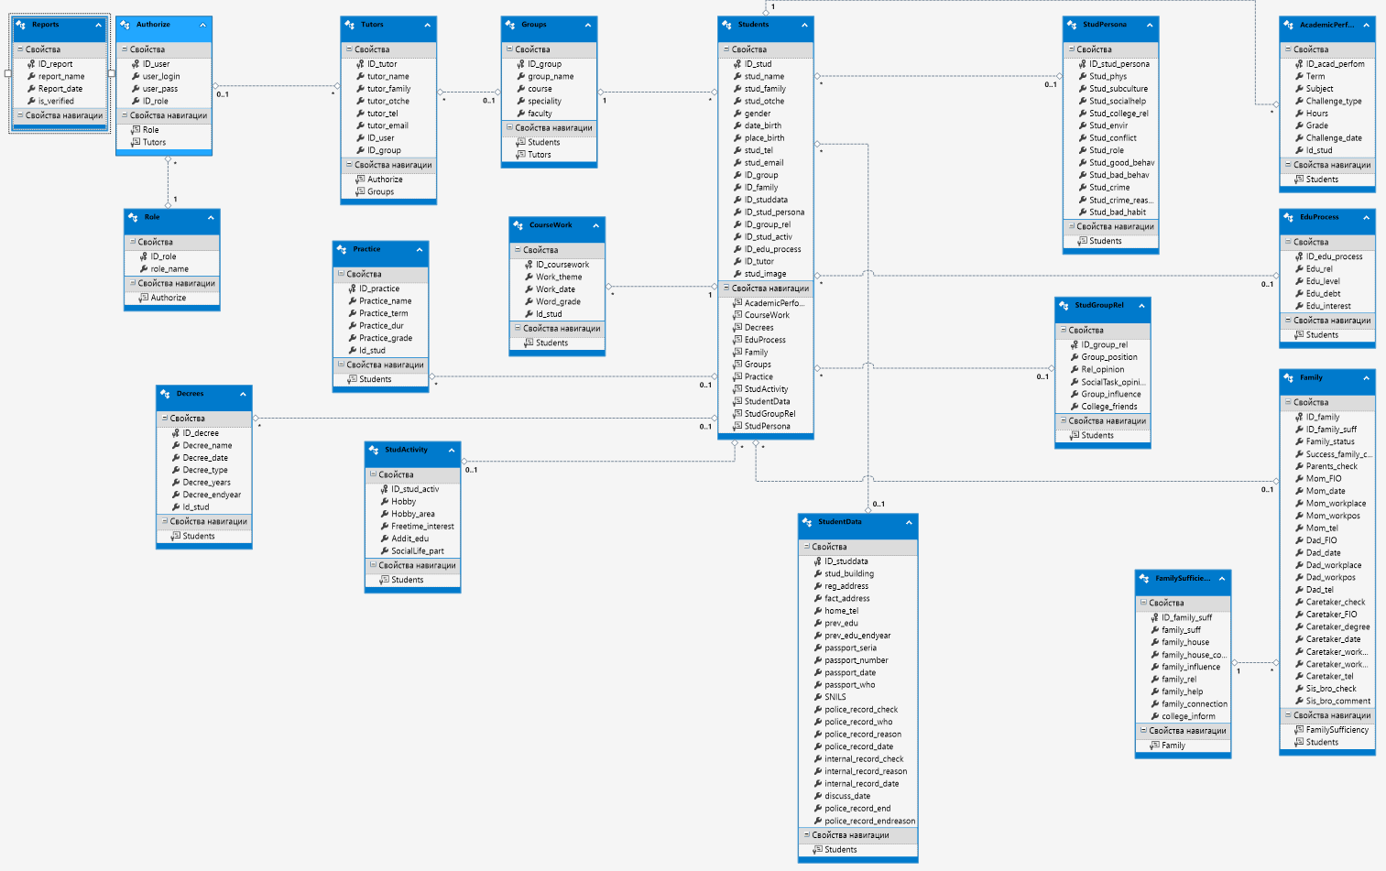

Рисунок 34 — Макет схемы данных

База данных состоит из 17 связанных между собой таблиц, хранящих в себе данные для программы в соответствии с прописанными в них сущностями:

Таблица 3 предназначена для хранения информации о ролях.

Таблица 3 — Role (Роль)

|  |  |  |
| --- | --- | --- |
| Название столбца | Тип данных | Описание |
| id_role | int | Первичный ключ |
| role_name | nvarchar(50) | Название роли |

Таблица 4 используется для хранения данных авторизации.

Таблица 4 — Authorize (Авторизация)

|  |  |  |
| --- | --- | --- |
| Название столбца | Тип данных | Описание |
| id_user | int | Первичный ключ |
| login_name | nvarchar(50) | Логин |
| password_name | nvarchar(50) | Пароль |
| ID_role | int | Внешний ключ к таб.3 |

Таблица 5 предназначена для хранения данных о студентах.

Таблица 5 — Students (Студенты)

|  |  |  |
| --- | --- | --- |
| Название столбца | Тип данных | Описание |
| ID_stud | int | Первичный ключ |
| Stud_name | nvarchar(50) | Имя студента |
| Stud_family | nvarchar(50) | Фамилия студента |
| Stud_otche | nvarchar(50) | Отчество студента |
| Gender | nvarchar(50) | Пол студента |
| Date_birth | date | Дата рождения студента |
| Place_birth | nvarchar(250) | Место рождения студента |
| Stud_tel | nvarchar(15) | Телефон студента |
| Stud_email | nvarchar(50) | Email студента |
| ID_group | int | Внешний ключ к таб.6 |
| ID_family | int | Внешний ключ к таб.8 |
| ID_studdata | int | Внешний ключ к таб.10 |
| ID_stud_persona | int | Внешний ключ к таб.13 |
| ID_group_rel | int | Внешний ключ к таб.17 |
| ID_stud_activ | int | Внешний ключ к таб.14 |
| ID_edu_process | int | Внешний ключ к таб.12 |
| ID_tutor | int | Внешний ключ к таб.7 |
| Stud_image | byte | Фото студента |

Таблица 6 предназначена для хранения списка групп.

Таблица 6 — Groups (Группы)

|  |  |  |
| --- | --- | --- |
| Название столбца | Тип данных | Описание |
| ID_group | int | Первичный ключ |
| Group_name | nvarchar(50) | Названия учебных групп |
| Course | nvarchar(50) | Номер курса |
| Speciality | nvarchar(250) | Специальность группы |
| Faculty | nvarchar(50) | Факультет группы |

Таблица 7 предназначена для хранения списка кураторов.

Таблица 7 — Tutors (Учителя)

|  |  |  |
| --- | --- | --- |
| Название столбца | Тип данных | Описание |
| ID_tutor | int | Первичный ключ |
| Tutor_name | nvarchar(50) | Имя куратора |
| Tutor_family | nvarchar(50) | Фамилия куратора |
| Tutor_otche | nvarchar(50) | Отчество куратора |
| Tutor_tel | nvarchar(50) | Телефон куратора |
| Tutor_email | nvarchar(50) | Email куратора |
| ID_user | int | Внешний ключ к таб.4 |
| ID_group | int | Внешний ключ к таб.6 |

Таблица 8 предназначена для хранения информации о семье.

Таблица 8 — Family (Семья)

|  |  |  |
| --- | --- | --- |
| Название столбца | Тип данных | Описание |
| ID_family | int | Первичный ключ |
| ID_student | int | Внешний ключ к таб.5 |
| ID_suff_family | int | Внешний ключ к таб.9 |
| Family_status | nvarchar(50) | Статус семьи |
| Success_family_check | nvarchar(50) | Подтверждение благополучия |
| Parents_check | nvarchar(50) | Проверка наличия родителей |
| Mom_FIO | nvarchar(250) | ФИО матери |
| Mom_date | date | Дата рождения матери |
| Mom_workplace | nvarchar(250) | Место работы матери |
| Mom_workpos | nvarchar(50) | Должность матери |
| Mom_tel | nvarchar(50) | Телефон матери |
| Dad_FIO | nvarchar(250) | ФИО отца |
| Dad_date | date | Дата рождения отца |
| Dad_workplace | nvarchar(250) | Место работы отца |
| Dad_workpos | nvarchar(50) | Должность отца |
| Dad_tel | nvarchar(50) | Телефон отца |
| Caretaker_check | nvarchar(50) | Наличие опекуна |
| Caretaker_FIO | nvarchar(250) | ФИО опекуна |
| Caretaker_degree | nvarchar(50) | Статус родства опекуна |
| Caretaker_date | date | Дата рождения опекуна |
| Caretaker_workplace | nvarchar(250) | Место работы опекуна |
| Caretaker_workpos | nvarchar(50) | Должность опекуна |
| Caretaker_tel | nvarchar(50) | Телефон опекуна |
| Sis_bro_check | nvarchar(50) | Наличие братьев и сестер |
| Sis_bro_comment | nvarchar(250) | ФИО братьев и сестер |

Таблица 9 предназначена для данных о благополучии семьи.

Таблица 9 — FamilySuffiency (Благополучие семьи)

|  |  |  |
| --- | --- | --- |
| Название столбца | Тип данных | Описание |
| ID_suff_family | int | Первичный ключ |
| Family_suff | nvarchar(50) | Материальное обеспечение |
| Family_house_ | nvarchar(250) | Жилплощадь |
| Family_house_condiotion | nvarchar(250) | Жилищные условия |
| Family_influence | nvarchar(50) | Влияние семьи |
| Family_rel | nvarchar(50) | Отношения в семье |
| Family_help | nvarchar(50) | Необходимая помощь семье |
| Family_connect | nvarchar(250) | Связь с семьей |
| College_inform | nvarchar(50) | Информированность колледжа |

Таблица 10 предназначена для хранения данных о студенте.

Таблица 10 — StudentData (Данные о студенте)

|  |  |  |
| --- | --- | --- |
| Название столбца | Тип данных | Описание |
| ID_studdata | int | Первичный ключ |
| Stud_building | nvarchar(50) | Место обучения |
| Reg_adress | nvarchar(250) | Адрес регистрации |
| Fact_adress | nvarchar(250) | Фактический адрес |
| Home_tel | nvarchar(50) | Домашний телефон |
| Prev_edu | nvarchar(50) | Предыдущее образование |
| Prev_edu_endyear | nvarchar(50) | Год окончания образования |
| Passport_type | nvarchar(50) | Тип паспорта |
| Passport_seria | nvarchar(50) | Серия паспорта |
| Passport_number | nvarchar(50) | Номер паспорта |
| Passport_date | date | Дата выдачи паспорта |
| Passport_who | nvarchar(50) | Кем выдан паспорт |
| SNILS | nvarchar(50) | СНИЛС |
| Police_record_check | nvarchar(50) | Наличие внешнего учета |
| Police_record_reason | nvarchar(250) | Причины внешнего учета |
| Police_record_date | date | Дата внешнего учета |
| Internal_record_check | nvarchar(50) | Наличие внутреннего учета |
| Internal_record_reason | nvarchar(250) | Причины внутреннего учета |
| Internal_record_date | date | Дата внутреннего учета |
| Discuss_date | date | Дата обсуждения |
| Police_record_endreason | nvarchar(250) | Причины снятия с учета |
| Police_record_enddate | date | Дата снятия с учета |

Таблица 11 предназначена для хранения данных о приказах, связанных со студентом (зачисление, отчисление и тому подобные).

Таблица 11 — Decrees (Указы)

|  |  |  |
| --- | --- | --- |
| Название столбца | Тип данных | Описание |
| ID_decree | int | Первичный ключ |
| Decree_name | nvarchar(250) | Название приказа |
| Decree_date | date | Дата приказа |
| Decree_type | nvarchar(50) | Тип приказа |
| Decree_years | nvarchar(50) | Годы подписания |
| Decree_endyear | nvarchar(50) | Год окончания учебы |
| ID_stud | int | Внешний ключ к таб.5 |

Таблица 12 предназначена для хранения данных об образовательном процессе студента.

Таблица 12 — EduProcess (Учебный процесс)

|  |  |  |
| --- | --- | --- |
| Название столбца | Тип данных | Описание |
| ID_edu_process | int | Первичный ключ |
| Edu_rel | nvarchar(250) | Отношение к учебе |
| Edu_level | nvarchar(50) | Уровень успеваемости |
| Edu_debt | nvarchar(250) | Задолженности |
| Edu_interest | nvarchar(250) | Области учебного интереса |

Таблица 13 предназначена для хранения данных о личности студента.

Таблица 13 — StudPersona (Персона студента)

|  |  |  |
| --- | --- | --- |
| Название столбца | Тип данных | Описание |
| ID_stud_persona | int | Первичный ключ |
| Stud_phys | nvarchar(50) | Физическое состояние |
| Stud_subculture | nvarchar(250) | Участник субкультур |
| Stud_socialhelp | nvarchar(250) | Необходимость в соц. помощи |
| Stud_college_rel | nvarchar(250) | Отношение к сотрудникам |
| Stud_envir | nvarchar(250) | Отношение к окружению |
| Stud_conflict | nvarchar(250) | Конфликтность |
| Stud_role | nvarchar(50) | Роль студента в обществе |
| Stud_good_behav | nvarchar(250) | Положительные качества |
| Stud_bad_behav | nvarchar(250) | Отрицательные качества |
| Stud_crime | nvarchar(50) | Правонарушения |
| Stud_crime_reason | nvarchar(250) | Причины правонарушений |
| Stud_bad_habit | nvarchar(250) | Плохие привычки |

Таблица 14 предназначена для хранения данных о активности студентов.

Таблица 14 — StudActivity (Студенческая активность)

|  |  |  |
| --- | --- | --- |
| Название столбца | Тип данных | Описание |
| ID_stud_activ | int | Первичный ключ |
| Hobby | nvarchar(50) | Хобби |
| Hobby_area | nvarchar(250) | Области интереса |
| Freetime_interest | nvarchar(250) | Занятия в свободное время |
| Addit_edu | nvarchar(250) | Дополнительное образование |
| SocialLife_part | nvarchar(250) | Участие в общественной жизни |

Таблица 15 предназначена для хранения данных о практиках студентов.

Таблица 15 — Practice (Практика)

|  |  |  |
| --- | --- | --- |
| Название столбца | Тип данных | Описание |
| ID_practice | int | Первичный ключ |
| Practice_name | nvarchar(250) | Наименование практики |
| Practice_term | nvarchar(50) | Семестр практики |
| Practice_dur | nvarchar(50) | Длительность практики |
| Practice_grade | nvarchar(50) | Оценка за практику |
| ID_stud | int | Внешний ключ к таб.5 |

Таблица 16 предназначена для хранения данных о курсовых работах студентов.

Таблица 16 — CourseWork (Курсовая работа)

|  |  |  |
| --- | --- | --- |
| Название столбца | Тип данных | Описание |
| ID_coursework | int | Первичный ключ |
| Work_theme | nvarchar(250) | Тема курсовой работы |
| Work_date | date | Дата сдачи работы |
| Work_grade | nvarchar(50) | Оценка за работу |
| ID_stud | int | Внешний ключ к таб.5 |

Таблица 17 предназначена для хранения данных о положении студента в коллективе учебного заведения.

Таблица 17 — StudGroupRel (Отношения в коллективе)

|  |  |  |
| --- | --- | --- |
| Название столбца | Тип данных | Описание |
| ID_stud_group_rel | int | Первичный ключ |
| Group_position | nvarchar(50) | Роль в коллективе |
| Rel_opinion | nvarchar(50) | Отношение к коллективу |
| SocialTask_opinion | nvarchar(50) | Отношение к соц. поручениям |
| Group_influence | nvarchar(50) | Влияние на коллектив |
| College_friends | nvarchar(250) | ФИО друзей в коллективе |

Таблица 18 предназначена для хранения данных об оценках студентов.

Таблица 18 — AcademicPerfomance (Академическая успеваемость)

|  |  |  |
| --- | --- | --- |
| Название столбца | Тип данных | Описание |
| ID_acad_perfom | int | Первичный ключ |
| Term | nvarchar(50) | Семестр |
| Subject | nvarchar(50) | Предмет |
| ChallengeType | nvarchar(250) | Тип испытания |
| Hours | nvarchar(50) | Часы чтения |
| Grade | nvarchar(50) | Оценка итоговая |
| Challenge_date | date | Дата испытания |
| ID_stud | int | Внешний ключ к таб.5 |

Таблица 19 предназначена для хранения данных о совершенных отчетах.

Таблица 19 — Reports (Отчёты)

|  |  |  |
| --- | --- | --- |
| Название столбца | Тип данных | Описание |
| ID_report | int | Первичный ключ |
| Report_name | nvarchar(50) | Название отчета |
| Report_date | nvarchar(50) | Дата отчета |
| Is_verified | nvarchar(250) | Подтверждение отчета |

Разработанная БД позволяет хранить информацию о студентах, сданных ими нормативах и дополнительной к этим сущностям информации.

### **2.3.2 Разработка запросов**

Для взаимодействия с БД разрабатываемого приложения необходимо наладить взаимосвязь между ними, что осуществляется посредством языка SQL и запросами, на нем основанном. Запросы для работы со списками выполняются с помощью функционала системы LINQ, что возможно благодаря использованию языка C#, а пакет Entity Framework 6, используемый благодаря диспетчеру пакетов NuGet, обеспечивает автоматическое создание запросов к БД и создание контекста. На дальнейших примерах будут показаны примеры взаимодействия с базой данных посредством программных методов в среде разработки Visual Studio.

Первый пример продемонстрирован на рисунке 35:

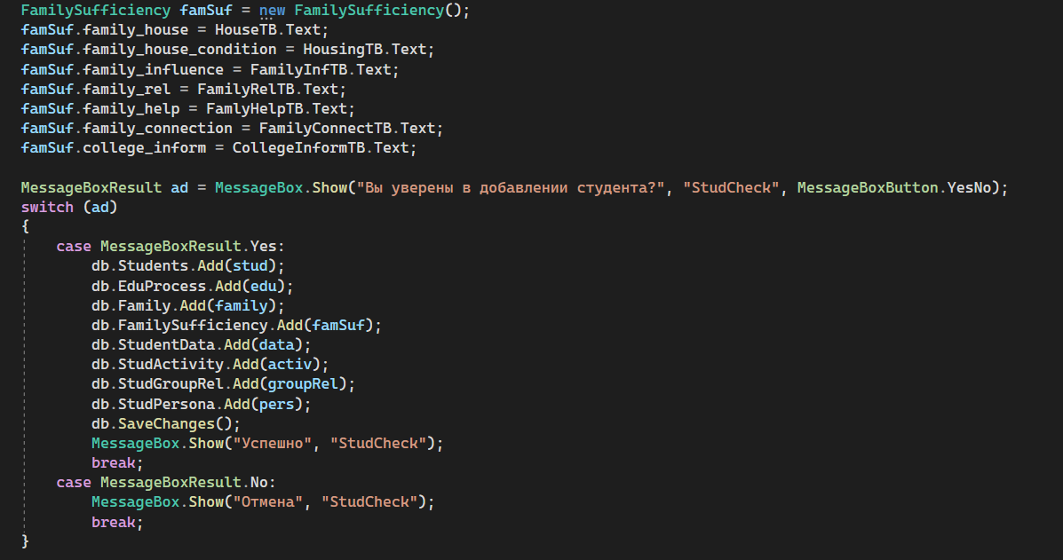

Рисунок 35 —листинг кода запроса на добавление данных в БД

На рисунке продемонстрирован пример LINQ запроса к БД, с целью удаления строки данных, чье значение было выбрано ранее при помощи выпадающих списков. В целом все запросы к БД ограничиваются чтением данных и их внесением в программу, а также их изменением и чаще удалением. Второй пример демонстрирует добавление данных из БД в список, характеризующий студентов, для дальнейшего использования (рисунок 36)

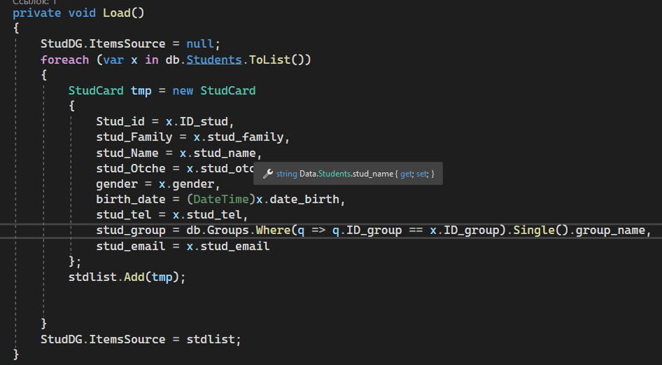

Рисунок 36 —листинг кода запроса на извлечение данных в список

Подобным образом используются запросы в данной работе.

### **2.3.3 Разработка отчетов**

Разрабатывая свое приложение, я задумывался о создании отчет, которые помогут пользователям легче переносить информацию в электронный вид. Я воспользовался экспортом в Excel, пример использования на рисунке 37.

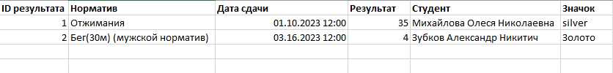

Рисунок 37 — Отчёт по таблице “Студенты” в Microsoft Excel

Здесь отображаются таблица “Студенты”, выбранная пользователем для экспорта. Подобные отчеты помогают с выводом данных и их анализом.

## **2.3 Тестирование**

Тестирование – один из наиболее важных элементов разработки любого проекта или работы, поскольку именно на данном этапе мы можем обратить внимание на допущенные нами ошибки, и вся программа может считаться окончательно завершенной только после успешного прохождения итогового тестирования.

В рамках данной курсовой работы тестирование происходило на протяжении каждого этапа разработки в связи с выбором инкрементной модели разработки. Подобные тесты качественно сказались на работоспособности будущей ИС, но в данном разделе будет описываться финальный этап тестирования, когда все разрабатываемые модули успешно закончили стадию разработки и были готовы к тестированию.

Тестирование всегда проходит по запланированному сценарию, который оформляется в виде графика тестирования, на который вы можете взглянуть на рисунке 38.

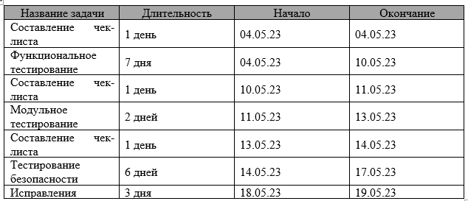

Рисунок 38 — График тестирования

Для проведения непосредственно тестирования, необходимо вначале составить чек-лист, который описывает задачи, проверяемые тестом, результат их выполнения и примечания к работе проверяемых элементов при их наличии.

Так, на рисунке 39, вы можете наблюдать чек-лист функционального тестирования, в котором представлены проверочные задачи для оценивания функционала создаваемой ИС.

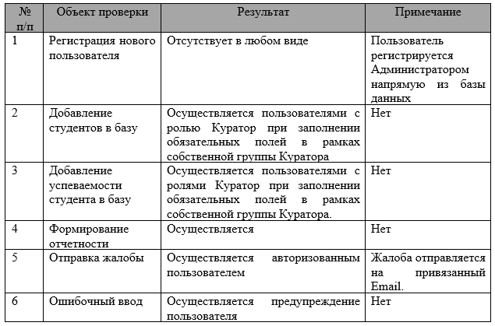

Рисунок 39 — чек-лист тестирования функциональности

Следующее тестирование – тестирование интерфейса, являющееся модульным тестированием, представленное рисунком 40.

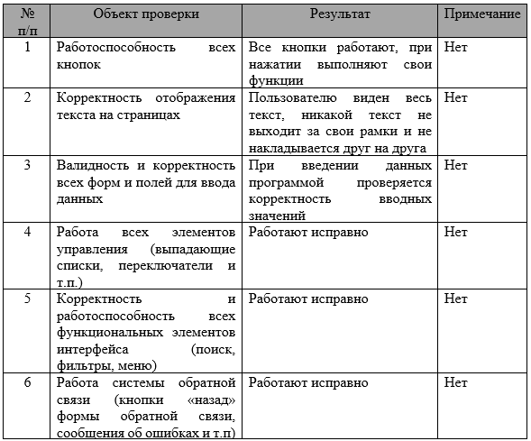

Рисунок 40 — чек-лист тестирования интерфейса

Последний же проводимы тест касался вопросов безопасности приложения, и результаты проведенного тестирования вы можете увидеть на рисунке 41, демонстрирующего чек-лист тестирования безопасности ИС.

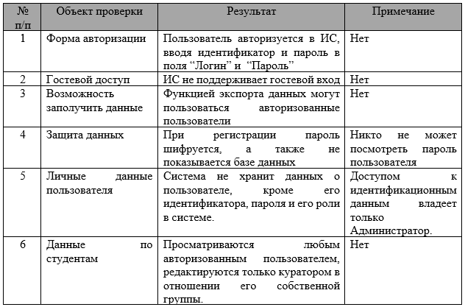

Рисунок 39 — чек-лист тестирования безопасности (Приложение К)

Таким образом, тестирование было успешно проведено в указанные в графике тестирования сроки.

Подводя итог выполнению 2 главы данной работы, мы расписали разработку интерфейса ИС “STUDCHECK”, создание логотипа для приложения, разработку таблиц для базы данных и запросов к ней, и также как разрабатывались отчетный модуль и последовавшая за этим момент тестирования.

Расписывание всего процесса помогло обдумать все этапы разработки, что помогло как подправить, так и продумать определенные моменты для большей оптимизации. Также во время данной работы удалось определится с направлением разработки функционала будущей информационной системы.

Тестирование же помогло определится с наиболее уязвимыми точками ИС, и уделить им повышенное внимание, что сказалось на более положительной работе программы.

Таким образом, считаю, что 2 глава данной работы успешно завершена.

# **ГЛАВА 3. ОХРАНА ТРУДА ПРИ РЕАЛИЗАЦИИ РАБОТЫ**

В настоящее время компьютерная техника широко применяется во всех областях деятельности человека. При работе с компьютером человек подвергается воздействию ряда опасных и вредных производственных факторов: электромагнитных полей (диапазон радиочастот: ВЧ, УВЧ и СВЧ), инфракрасного и ионизирующего излучений, шума и вибрации, статического электричества и др.

В процессе работы с компьютером необходимо соблюдать правильный режим труда и отдыха. В противном случае у персонала отмечаются значительное напряжение зрительного аппарата с появлением жалоб на неудовлетворенность работой, головные боли, раздражительность, нарушение сна, усталость и болезненные ощущения в глазах, в пояснице, в области шеи и руках.

Эргономические требования к рабочему месту

Проектирование рабочих мест, снабженных видеотерминалами, относится к числу важных проблем эргономического проектирования в области вычислительной техники.

Рабочее место и взаимное расположение всех его элементов должно соответствовать антропометрическим, физическим и психологическим требованиям. Большое значение имеет также характер работы. В частности, при организации рабочего места программиста соблюдаются следующие основные условия: оптимальное размещение оборудования, входящего в состав рабочего места и достаточное рабочее пространство, позволяющее осуществлять все необходимые движения и перемещения.

Эргономическими аспектами проектирования видеотерминальных рабочих мест, в частности, являются: высота рабочей поверхности, размеры пространства для ног, требования к расположению документов на рабочем месте (наличие и размеры подставки для документов, возможность различного размещения документов, расстояние от глаз пользователя до экрана, документа, клавиатуры и т.д.), характеристики рабочего кресла, требования к поверхности рабочего стола, регулируемость элементов рабочего места.

Главными элементами рабочего места программиста являются стол и кресло. Основным рабочим положением является положение сидя.

Рабочая поза сидя вызывает минимальное утомление программиста. Рациональная планировка рабочего места предусматривает четкий порядок и постоянство размещения предметов, средств труда и документации. То, что требуется для выполнения работ чаще, расположено в зоне легкой досягаемости рабочего пространства.

Моторное поле - пространство рабочего места, в котором осуществляются двигательные действия человека.

Максимальная зона досягаемости рук - это часть моторного поля рабочего места, ограниченного дугами, описываемыми максимально вытянутыми руками при движении их в плечевом суставе.

Соблюдение условий, определяющих оптимальную организацию рабочего места инженера - программиста, позволит сохранить хорошую работоспособность в течение всего рабочего дня, повысит как в количественном, так и в качественном отношениях производительность труда программиста, что в свою очередь будет способствовать быстрейшей разработке и отладке программного продукта.

Изучив правила охраны труда, мы понимаем, насколько важно их соблюдение, поскольку пренебрежение ими может сказаться как на здоровье разработчиков и пользователей будущей ИС, так и на качестве работы, так как ухудшение здоровья приводит к понижению планки качества проекта из-за неспособности организма справляться с нагрузкой.

Таким образом считаю, что 3 глава данной работы успешно завершена.

# **ЗАКЛЮЧЕНИЕ**

Работа над данной курсовой работой подходит к завершению. ИС “STUDCHECK” демонстрирует все функции, что решают поставленные перед нами цели и задачи:

* Вывод студенческих данных обучающихся
* Возможность добавления/удаления данных
* Возможность редактирования данных студентов
* Просмотр справочной информации
* Обратная связь

В ходе проектирования, моделирования и разработки данной работы были отточены навыки работы с платформой WPF и СУБД MySQL, использование нотификаций IDEF0 и создание различных диаграмм как диаграмма классов и диаграмма прецедентов.

Подводя итоги, можно сказать, что курсовая работа послужила проверкой навыков по проектированию, моделированию и разработке информационных систем.

Таким образом, считаю, что цель данной дипломной работы успешно достигнута.

# **СПИСОК ИСПОЛЬЗОВАННЫХ ИСТОЧНИКОВ**

## **Нормативно-правовые акты**

1. ГОСТ 19.102—77 Единая система программной документации.

Стадии разработки

2. ГОСТ 19.103—77 Единая система программной документации.

Обозначения программ и программных документов

3. ГОСТ 19.201—78 Единая система программной документации.

Техническое задание. Требования к содержанию и оформлению

4. ГОСТ 19.301—79 ГОСТ 19.301—79 Единая система программной документации. Программа и методика испытаний. Требования к содержанию и оформлению

5. ГОСТ 19.401—78 Единая система программной документации.

Текст программы. Требования к содержанию и оформлению

6. ГОСТ 19.404—79 Единая система программной документации.

Пояснительная записка. Требования к содержанию и оформлению

7. IEEE Std 1063-2001 «IEEE Standard for Software User Documentation» — стандарт для написания руководства пользователя;

8. ISO/IEC 26514:2008 «Requirements for designers and developers of

user documentation» — стандарт для дизайнеров и разработчиков пользователей документации

9. ГОСТ 7.32-2017 СИБИД. Структура и правила оформления

10. ГОСТ 19.401-78 Единая система программной документации

(ЕСПД). Текст программы. Требования к содержанию и оформлению (с Изменением N 1)

11. ГОСТ 19.201-78 ЕСПД. Техническое задание. Требования к содержанию и оформлению

## **Основная литература**

1. Андерсон Крис - Основы Windows Presentation Foundation. Учебное пособие - ДМК пресс (2008).
2. Никитенкова С. П. - Разработка WPF-приложений на основе баз данных. Учебно-методическое пособие-ЭБС Лань (2019).
3. Стивен Клири - Конкурентность в C#. Асинхронное, параллельное и многопоточное программирование-Питер (2020), (Бестселлеры O’REILLY).
4. Заборовский Г. А., Сидорик В. В. - Программирование на языке C#, учебно-методическое пособие-ЭБС Лань (2020).
5. Sheriden Yuen - Mastering Windows Presentation Foundation – Packt (2020)

## **Интернет-ресурсы**

* Сайт “learn.microsoft.com” URL: <https://learn.microsoft.com/ru-ru/training/browse/?expanded=vs&products=vsСайт> «nuancesprog.ru» URL: [https HYPERLINK "https://nuancesprog.ru/p/2234/":// HYPERLINK "https://nuancesprog.ru/p/2234/"nuancesprog HYPERLINK "https://nuancesprog.ru/p/2234/". HYPERLINK "https://nuancesprog.ru/p/2234/"ru HYPERLINK "https://nuancesprog.ru/p/2234/"/ HYPERLINK "https://nuancesprog.ru/p/2234/"p HYPERLINK "https://nuancesprog.ru/p/2234/"/2234/](https://nuancesprog.ru/p/2234/) (Дата обращения: 12.02.2023)
* Сайт «en.wikipedia.org» URL: <https://ru.wikipedia.org/wiki/Windows_Presentation_Foundation> (Дата обращения: 05.02.2023).
* Сайт «en.wikipedia.org» URL: <https://en.wikipedia.org/wiki/C_Sharp> (Дата обращения: 05.02.2023).
* Сайт «habr.com/ru» URL: <https://habr.com/ru/post/338518/> (Дата обращения: 05.02.2023)
* Сайт «itdvn.com» URL: <https://itvdn.com/ru/video/windows-presentation-foundation-advanced> Дата обращения (06.02.2023).
* Сайт «learn.microsoft.com» URL: <https://learn.microsoft.com/ru-ru/dotnet/desktop/wpf/overview/?view=netdesktop-6.0> (Дата обращения: 06.02.2023).
* Сайт «Википедия» URL: <https://ru.wikipedia.org/wiki/Диаграмма_классов> (Дата обращения: 18.02.2023).
* Сайт “Википедия” URL: <https://ru.wikipedia.org/wiki/UML> (Дата обращения: 14.02.2023)

1. Сайт Wikipedia URL: <https://ru.wikipedia.org/wiki/Население_Москвы> (Дата обращения: 24.03.2023)
2. Диаграмма последовательности URL: <https://ru.wikipedia.org/wiki/Диаграмма_последовательности> (Дата обращения: 15.04.2023)